Kwantificatie van natriumseleniet in ‘vitamine E seleen’
Methodeontwikkeling en validatie

Lisette van Leeuwen
Mei 2020

Kwantificatie van natriumseleniet in ‘vitamine E seleen’
Methodeontwikkeling en validatie

Afstudeerverslag

Student Lisette van Leeuwen
Studentnummer s1082663

Bedrijf Alfasan B.V
Afdeling Quality control laboratorium
Adres Kuipersweg 9, 3449 JA Woerden

Stagebegeleider Y. Eynau
Telefoon 0348 416 945
Email YEynau@alfasan.nl

Onderwijsinstelling Hogeschool Leiden
Adres Zernikedreef 11, 2333 CK Leiden
Opleiding Hoger laboratorium onderwijs, chemie
Specialisatie Analytische chemie
Stagedocent Dr. N. Visser-Carol

Periode December 2019 – mei 2020
Inleverdatum 1 Mei 2020
Scriptieverdediging Mei - juni

Summary
Sodium selenite is the sodium salt of selenium. Selenium is important to animals because it improves the immune system, protects red blood cells and ensures the proper functioning of the thyroid gland. Animals with a selenium shortage may suffer from muscular dystrophy and mulberry’s heart disease. Animals who suffer from either of these diseases can be given ‘Vitamin E selenium’ produced by Alfasan.

The aim of this research was to develop and validate a method to quantify sodium selenite in the product ‘vitamin E selenium’ produced by Alfasan. This method was to be developed with the equipment present in the laboratory of Alfasan. An HPLC-ELSD, an HPLC-RID and a titrino were available for use. With these three devices it was investigated whether the sodium selenite in ‘vitamin E selenium’ can reliably be quantified.

First an HPLC-ELSD method was developed. In this research, the sample preparation, composition of the mobile phase and type of column, were investigated. Quantification of sodium selenite with the HPLC-ELSD was not possible because the system was not stable and the ELSD became contaminated due to precipitating salts, causing the signal to decrease. The second method was developed on a HPLC-RID. Sodium selenite could not be detected, the method for quantifying sodium selenite using the HPLC-RID was unsuccessful. The last developed method was a redox indirect titration. After a method was developed, the method required validation. The aspects of validation were: specificity, linearity, limit of quantification, repeatability, accuracy and the intermediate precision. In the specificity test it was determined that measurements should be made with correction of a blank that contains blank matrix. The correlation coefficient determined from the linearity test was 0,9997 and the limit of quantification was 3,88 mg/mL. This met the requirements for these specifications. The maximum RSD% of 2,00% requirement was also met in all the validation aspects. However the developed method did not pass the requirements of de accuracy. The requirements where that the recovery had to be between the 98,00 and 102,00%. The recovery of the accuracy test was found to be between the 80 and 90%. After some research this was found to be caused by encapsulation of the sodium selenite by emulsifiers present in the product. No reliable method was developed in this study with the equipment present in the laboratory.

Lijst met afkortingen

Afkorting | Betekenis
LD₅₀ | Concentratie van een component die bij 50% van de dieren de dood tot gevolg heeft.
HPLC | Hoge prestatie vloeistofchromatografie
DAD | Diode array detector
VWD | Variabele golflengte detector
RID | Brekingsindexdetector
ELSD | Verdampingslichtverstrooiing detector
C8 | Octylsilaan
C18 | Octadecylsilaan
SeO₃ ²⁻ | Seleniet ion
I⁻ | Jodide ion
H⁺ | Waterstof ion
I₂ | Di-jood
H₂O | Water
S₂O₃ ²⁻ | Thiosulfaat ion
S₄O₆ ²⁻ | Tetrathionaat
LOQ | Limiet van kwantificatie
Sr | Standaardfout
RSD % | Relatieve standaarddeviatie
Stdev.s | Standaarddeviatie
x̄ | Gemiddelde
MeOH | Methanol
ACN | Acetonitril
C₅H₁₂ | Pentaan
TFA | Trifluorazijnzuur
LT-ELSD | Lage temperatuur verdampingslichtverstrooiing detector
Milli Q-water | Ultra puur water
Rmp | Rotaties per minuut
S/N | Signaal-ruisverhouding
Sst | System suitability test
IPA | Isopropanol
mV | Millivolt
LA201 | Eclipse C18; 4,6*150 MM ; 5 micron kolom
LA1201 | X-bridge C8; 4,6*250mm; 5 micron kolom
EP | Equivalentiepunt
HSeO₃⁻ | Waterstof seleniet ion
H₂O₃Se | Seleniouszuur

Inhoud
Summary 1
Lijst met afkortingen 3
1 Inleiding 8
1.1 Theoretische achtergrond 8
1.2 Methodeontwikkeling 9
1.2.1 Methodeontwikkeling HPLC-ELSD 11
1.2.2 Methodeontwikkeling HPLC-RID 11
1.2.3 Methodeontwikkeling redoxtitratie 12
1.3 Methodevalidatie 12
1.3.1 Specificiteit 12
1.3.2 Lineariteit 12
1.3.3 Limiet van kwantificatie 13
1.3.4 Herhaalbaarheid 13
1.3.5 Nauwkeurigheid 13
1.3.6 Intermediate precision 13
2 Experimenteel 14
2.1 Onderzoek op de HPLC met RID en ELSD als detector 15
2.1.1 Chemicaliën en monsters 15
2.1.2 Apparatuur en materiaal 15
2.1.3 Kolomtesten 16
2.1.4 HPLC-instellingen 16
2.2 ELSD 17
2.2.1 ELSD-instellingen 17
2.2.2 Spoelprocedure ELSD 17
2.2.3 Mobiele fases 18
2.2.4 Standaarden 19
2.2.5 Detecteerbaarheidstest 19
2.2.6 Monstervoorbewerking 19
2.2.7 Mobiele fase optimalisatie 20
2.2.8 Resolutietest: 21
2.2.9 Temperatuur en gain-instellingen ELSD 21
2.2.10 Piekasymmetrie verbetering 21
2.2.11 System suitability test 22
2.3 RID 23
2.3.1 RID-instellingen 23
2.3.2 Mobiele fase en kolom 23
2.3.3 Standaardoplossing 23
2.3.4 Detecteerbaarheidstest 23
2.4 Onderzoek met de titrino 24
2.4.1 Chemicaliën en monsters 24
2.4.2 Apparatuur en materiaal 24
2.4.3 Meetmethode titrino 24
2.4.4 Bereiding blanco matrix 25
2.4.5 Monster en blanco voorbewerking 25
2.4.6 Methodeontwikkeling kwantificeren van natriumseleniet met de titrino 26
2.5 Validatieaspecten 26
2.5.1 Specificiteit 26
2.5.2 Lineariteit 27
2.5.3 Limiet van kwantificatie 27
2.5.4 Herhaalbaarheid 28
2.5.5 Nauwkeurigheid 29
2.5.6 Intermediate precision 30
3 Resultaat en discussie 31
3.1 Kolomtesten 31
3.2 ELSD 34
3.2.1 Detecteerbaarheid natriumseleniet met ELSD 34
3.2.2 Monstervoorbewerking 35
3.2.3 Mobiele fases optimalisatie 37
3.2.4 Resolutietest 38
3.2.5 Temperatuurwisseling 41
3.2.6 Gainwisseling 42
3.2.7 Piekasymmetrie verbetering 44
3.2.8 System suitability test 46
3.3 RID 48
3.3.1 Detecteerbaarheidstest RID 48
3.4 Titratie resultaten en discussie 49
3.4.1 Methodeontwikkeling kwantificeren van natriumseleniet met de titrino. 49
3.5 Validatie 51
3.5.1 Specificiteit 51
3.5.2 Lineariteit 52
3.5.3 Limiet van kwantificatie 52
3.5.4 Herhaalbaarheid 53
3.5.5 Nauwkeurigheid 54
3.5.6 Intermediate precision 59
4 Conclusie en aanbevelingen 60
5 Referenties 62
6 Bijlage 64
6.1 Bijlage 1: Berekening leidend naar de natriumseleniet concentratie 64
6.2 Bijlage 2: Concentratie natriumseleniet standaarden 65
6.3 Bijlage 3: Concentratie natriumseleniet standaarden na monstervoorbewerking 66
6.4 Bijlage 4: Titratiecurve voorbeeld: Nauwkeurigheidmetingen 120% 67
6.5 Bijlage 5: Berekening ongepaarde t-toets 68
6.6 Bijlage 6: Resultaten lineariteitstest 69
6.7 Bijlage 7: European pharmacopoeia 9.0; Sodium selenite 70
6.8 Bijlage 8: Spoelprocedure ELS detector 71
6.9 Bijlage 9: Voorschrift monstervoorbewerking ‘vitamine E seleen’ 72
6.10 Bijlage 10: Uitleg TFA. 73

Inleiding
In dit onderzoek wordt de ontwikkeling van een methode beschreven om natriumseleniet (Na₂SeO₃) in het product ‘Vitamine E seleen’ van diergeneesmiddelen producent Alfasan te kwantificeren en te valideren.

Theoretische achtergrond
Natriumseleniet is een natriumzout van seleen dat goed oplosbaar in water is. Seleen is belangrijk voor dieren in kleine concentraties. Dieren krijgen seleen binnen via de voeding. De aanbevolen dagelijkse hoeveelheid voor dieren verschilt per diersoort en of ze melk produceren voor consumptie. De dagelijkse aanbevolen hoeveelheid seleen is bijvoorbeeld voor kalveren 0,4 mg per dag. Het toxiciteitniveau hangt af van de chemische vorm waarin seleen wordt ingenomen³⁾. Anorganische seleenverbindingen zijn toxischer dan organische seleenverbindingen. Natriumseleniet is een anorganische seleenverbinding. De concentratie anorganisch seleen wat via injectie wordt toegediend, waarbij vijftig procent van de herkauwers overlijdt (LD₅₀) is 0,15-1,9 milligram seleen per kilo lichaamsgewicht⁴⁾.

Seleen is belangrijk voor het metabolische proces en voor het goed functioneren van de schildklier, bevordering van de groei en voorkomen van beschadigingen aan de rode bloedcellen. Bij een seleentekort kan een dier last krijgen van hartstoornis, spierpijn en spierkrachtverlies. In hogere concentraties is seleen giftig en kan er schildklierfunctievermindering, hormoonverstoring, blindheid en vermindering van de weerstand optreden^{3,4&5)}.

In de injectievloeistof ‘vitamine E seleen’ dat geproduceerd wordt bij Alfasan zit natriumseleniet. Dit supplement wordt gegeven aan kalveren, lammeren, biggen en varkens. Het wordt gegeven aan vee bij spierdystrofie, hartziekte en zwakte bij pasgeborene. De exacte concentratie van de natriumseleniet is belangrijk om te weten om zo effectief een seleentekort aan te vullen en een overdosis te voorkomen. Daarnaast wil de producent de consument kunnen verzekeren dat het product aan het labelclaim voldoet. Het labelclaim is de eis waaraan de concentraties van de werkzame componenten in een product moeten voldoen. Deze concentraties zijn ook de concentraties die op de verpakking en bijsluiter van het product worden vermeld. Het labelclaim van natriumseleniet in het product ‘vitamine E seleen’ is 1,00 mg/mL met een toegestane afwijking van 5,00%.

Het product ‘vitamine E seleen’ is een product op oliebasis. Het bevat naast het in water opgeloste natriumseleniet een aantal componenten die apolair zijn. Deze componenten zijn vitamine E in olie, sorbitanoleaat, polysorbaat 80 en miglyol^{6&7)}. De vitamine E in olie wordt opgelost in de miglyol olielaag. Sorbitanoleaat 80 en polysorbaat 80 worden aan het product toegevoegd als emulgatoren om de waterlaag die de natriumseleniet bevat met de olielaag op colloïdale schaal te laten mengen.

Methodeontwikkeling
Om het gehalte natriumseleniet in het product te kwantificeren moet er een betrouwbare methode ontwikkeld worden. De methode wordt opgezet met de apparatuur die beschikbaar is gesteld bij het stageverlenende bedrijf. Het bedrijf heeft de beschikbaarheid over een titrino en hoge prestatie vloeistofchromatografie (HPLC) met verschillende kolommen en detectoren.

Bij de HPLC-analyses is er keuze uit een diode array detector (DAD), variabele golflengte detector (VWD), brekingsindexdetector (RID) en een verdampingslichtverstrooiing detector (ELSD). Bij het kiezen van een geschikte detector vallen de DAD en de VWD af, omdat natriumseleniet geen absorptie in het ultraviolet gebied heeft. Hierdoor kan het component met deze detectoren niet gedetecteerd worden na scheiding op de HPLC. Het laboratorium heeft ook beschikking tot een ELSD en een RID waarop getest kan worden of natriumseleniet detecteerbaar is. Dit zijn universele detectors. In tabel 1 zijn de eigenschappen van de ELSD en RID detector weergegeven⁸⁾. Door de eigenschappen van beide detectoren met elkaar te vergelijken is het vermoeden dat een analyses met een ELSD detector meer kansen biedt voor het ontwikkelen van een betrouwbare methode voor het kwantificeren van natriumseleniet. Daarom wordt hierop eerst onderzocht of het kwantificeren van natriumseleniet in het product ‘vitamine E seleen’ mogelijk is. Indien dit geen werkende methode oplevert, dan wordt er overgestapt op een HPLC-RID methode.

Tabel 1: Eigenschappen en nadelen van de ELSD en RID detectoren.
Eigenschappen | ELSD | RID
Gevoeligheid | Hoog | Laag
Detectielimiet | 1 µg | 1 ng
Lineair bereik (decade) | 5 | 3
Gradiënt mogelijk | Ja | Nee
Nadelen | - Signaal-ruisverhouding laag.  - Systeem raakt snel vervuild door zouten die neerslaan. | - Gevoelig voor verandering in druk, flow en temperatuur.  - Component moet brekingsindex verandering veroorzaken.

Naast de verschillende detectoren zijn er verschillende kolommen beschikbaar die gebruikt kunnen worden voor de scheiding van natriumseleniet met de andere componenten aanwezig in het product. Er zijn verschillende octylsilaan (C8) en octadecylsilaan (C18) kolommen beschikbaar met verschillende lengtes, diameters en deeltjesgrootte. Door de chemische eigenschappen van natriumseleniet is de verwachting dat het component de detector in de dode tijd zal bereiken, op de beschikbare kolommen. Dit wordt verwacht omdat het component geen koolstofatomen bevat waardoor het component geen interactie zal hebben met de vaste fase van een C8 of C18 kolom. Idealiter wordt een component niet in de dode tijd geanalyseerd omdat dit een aantal nadelen heeft. Een nadeel van het analyseren van een component in de dode tijd is dat de kans op co-elutie groot is en dat het signaal door de injectiepiek verstoord kan worden. De andere componenten in het monster zijn apolair en zullen meer retentie vertonen op een C8 of C18 kolom. Hierdoor is scheiding tussen de natriumseleniet en de andere componenten in het product waarschijnlijk mogelijk.
In de ontwikkelde methode moet vastgesteld worden of er een interne standaard toegevoegd moet worden om te corrigeren voor verlies van het component tijdens de monstervoorbewerking. De eisen voor een interne standaard zijn dat deze qua chemische eigenschappen en structuur weinig afwijkt van de te kwantificeren componenten. Bij natriumseleniet kan als interne standaard gebruik worden gemaakt van een ander zout, zoals bijvoorbeeld natriumsulfaat. Het gebruik van zouten als interne standaard geeft problemen bij de scheiding, omdat zouten geen retentie hebben op een C8 en C18 kolom en dus tegelijk met de natriumseleniet zullen elueren. Aanschaf van een anionenkolom is dan noodzakelijk⁹⁾. Een anionenkolom scheidt componenten op basis van lading/massa verhouding tussen de componenten. Zouten hebben een lading waardoor scheiding op een anionenkolom mogelijk is indien de lading/massa verhouding tussen de zouten verschillend zijn. Hierbij moet rekening gehouden worden bij de keuze van de interne standaard. Indien er gebruik gemaakt moet worden van een anionenkolom heeft dit ook een aantal nadelen. Bij het gebruik van een anionenkolom wordt vaak gebruik gemaakt van een mobiele fase die zouten bevatten. Dit kan voor extra vervuiling van de ELSD zorgen. De aansluiting van een anionenkolom met de daarbij horende mobiele fase op de RID is naar verwachting niet mogelijk, omdat de mobiele fase zouten bevat, is het verschil in brekingsindex bij toevoeging van een kleine hoeveelheid natriumseleniet waarschijnlijk niet detecteerbaar.

Met de beschikbare apparatuur, de kennis over het component en apparatuur is er besloten om in dit onderzoek gebruik te maken van een HPLC-ELSD, een HPLC-RID en een redoxtitratie, om een werkende methode voor het kwantificeren van natriumseleniet te ontwikkelen. Er is besloten om eerst een methode te ontwikkelen op de HPLC, omdat dit naar verwachting een minder arbeidsintensieve methode oplevert in vergelijking met een titratie.

Methodeontwikkeling HPLC-ELSD
Voor de methodeontwikkeling op de HPLC-ELSD wordt gebruik gemaakt van verschillende mobiele fases, kolommen, gain-instellingen, temperatuurinstellingen en monstervoorbewerkingmethodes.

In dit onderdeel van het onderzoek moet er onderzocht worden of de ELSD de natriumseleniet kan detecteren. Hierna kan een monstervoorbewerkingmethode ontwikkeld worden. Bij de monstervoorbewerking wordt er onderzocht of extractie van de natriumseleniet in een waterlaag mogelijk is. Daarnaast wordt er ook gekeken of een al in gebruik genomen monstervoorbewerkingmethode voor het analyseren van vitamine E uitkomst biedt voor het analyseren van natriumseleniet in hetzelfde product.

Er worden verschillende mobiele fases getest om de componenten aanwezig in het monster van elkaar te scheiden. Daarnaast heeft de mobiele fase-keuze ook invloed op de vluchtigheid van de mobiele fase in de ELSD. De vluchtigheid van de mobiele fase heeft invloed op de signaalsterkte en de piekvorm van componenten aanwezig in het te analyseren monster.

Naast het ontwikkelen van de monstervoorbewerking, mobiele fase en kolom keuzen kan er in de methodeontwikkeling op de HPLC-ELSD getest worden welke ELSD-instellingen de meest stabiele resultaten geven. Er kan hierbij gekeken worden naar de gain en de temperatuur waarbij geanalyseerd wordt. Bij verhoging van de temperatuur wordt verwacht dat de mobiele fase beter wordt verdampt en verneveld, waardoor het verschil tussen de druppelgrootte van de mobiele fase en de natriumseleniet groter wordt en dus beter te detecteren is. Een gain is een berekeningsfactor waarmee het gedetecteerde signaal versterkt wordt. Het signaal wordt niet gevoeliger, het geeft alleen een af- of toename van de signaalsterkte weer. De toename in de piekrespons en de ruis is niet gelijk. Hierdoor kan de basislijnruis minder hoog en storend gemaakt worden door de juiste gain te kiezen. De gain factor is een non-lineair verband¹⁰⁾.

Methodeontwikkeling HPLC-RID
Bij de methodeontwikkeling voor het analyseren van natriumseleniet op de HPLC met een RID kunnen dezelfde mobiele fase, HPLC-instellingen en kolom gebruikt worden die op de ELSD-methode getest zijn. Dit is mogelijk omdat het HPLC-systeem op de detector na hetzelfde is. Er wordt onderzocht of natriumseleniet detecteerbaar is met de RID. Theoretisch gezien zouden opgeloste zouten een kleine verandering in brekingsindex veroorzaken tegenover het oplosmiddel¹¹⁾. Echter wordt er in de praktijk verwacht dat natriumseleniet in de aanwezige concentratie van 1 mg/mL niet gedetecteerd kan worden met de RID. Daarnaast is er ook geen literatuur gevonden van het meten van natriumseleniet met de RID. Om vast te stellen of het gedetecteerd kan worden wordt er een standaard geanalyseerd op de HPLC-RID.

Als de HPLC met ELSD of RID geen signaal, geen reproduceerbare concentraties genereren of niet stabiel genoeg zijn, dan kan de natriumseleniet met een redox terugtitratie bepaald worden volgens de European Pharmacopoeia¹²⁾.

Methodeontwikkeling redoxtitratie
Natriumseleniet kan volgens verschillende methode die in de literatuur gevonden zijn worden gekwantificeerd met behulp van een redox terugtitratie^{12&13)}. De natriumseleniet reageert met de kaliumjodide tot seleen en jodium. Het jodium dat ontstaat reageert met de overmaat natriumthiosulfaat die wordt toegevoegd. De overgebleven natriumthiosulfaat wordt weggetitreerd met een jodiumoplossing van 0,1 M. De reactie is weergegeven in reactievergelijkingen a en b^{14&15)}.

SeO₃ ²⁻ + 4I⁻ + 6H⁺ Se + 2 I₂ + 3 H₂O (a)

I₂ + 2 S₂O₃ ²⁻ 2 I⁻ + S₄O₆ ²⁻ (b)

Uit de hierboven weergegeven reactievergelijkingen blijkt dat natriumseleniet in een verhouding van één op vier met het natriumthiosulfaat reageert. Hieruit kan berekend worden dat 1 mL 0,1 M natriumthiosulfaat gelijk staat aan 4,323 mg natriumseleniet¹²⁾. In bijlage 1 is de berekening hiervoor gegeven. De gevonden methodes in de literatuur zijn opgesteld voor de kwantificatie van pure natriumseleniet. ‘Vitamine E seleen’ is een complex product wat mogelijk complicaties kan veroorzaken bij het opzetten van een meetmethode.

Methodevalidatie
De opgezette methode voor de kwantificatie van natriumseleniet met de HPLC of titrino moet gevalideerd worden om uiteindelijk in gebruik genomen te mogen worden. De ontwikkelde methode wordt gevalideerd op de volgende aspecten: specificiteit, lineariteit, limiet van kwantificatie (LOQ), herhaalbaarheid, nauwkeurigheid en intermediate precision. In de hoofdstukken hieronder wordt beschreven waarom deze prestatiekenmerken zijn uitgevoerd en welke eisen hiervoor gesteld zijn. De validatieaspecten zijn uitgevoerd volgens de VICH richtlijnen¹⁶⁾

Specificiteit
De specificiteit van de methode wordt vastgesteld om te achterhalen of andere componenten in het product ‘vitamine E seleen’ een bijdrage leveren in de gevonden meetwaarden. De specificiteit wordt vastgesteld door een blanco matrix te analyseren. Als andere componenten in het product een significante bijdrage leveren in de gevonden meetwaarde, dan moet hiervoor gecorrigeerd worden.

Lineariteit
De lineariteit wordt van uit een kalibratielijn bepaald. Deze kalibratielijn heeft een bereik 50 tot 150 procent ten opzichte van de natriumseleniet concentratie vermeld in het labelclaim. De kalibratielijn wordt beoordeeld op de determinatiecoëfficiënt en storingsgrafiek. De eis voor de determinatiecoëfficiënt is een waarde van minimaal 0,9950. Daarnaast moet de storingsgrafiek een willekeurig patroon vertonen.

Limiet van kwantificatie
De limiet van kwantificatie moet worden vastgesteld om te achterhalen bij welke minimale concentratie natriumseleniet betrouwbaar en nauwkeurig te kwantificeren is. Dit kan vanuit de lineariteitstest berekend worden.

Herhaalbaarheid
De herhaalbaarheid in dit onderzoek wordt bepaald om aan te tonen of de methode meerdere malen dezelfde meetwaarde produceert en betrouwbaar is. Om dit te bepalen wordt in zesvoud een monster met een bekende concentratie geanalyseerd. De eis die hiervoor gesteld is, is dat de RSD (relatieve standaarddeviatie) kleiner dan 2,00% moet zijn.

Nauwkeurigheid
De nauwkeurigheid van de methode wordt vastgesteld door middel van het meten van monsters die 80, 100 en 120 procent natriumseleniet bevatten ten opzichte van de werkelijke concentratie. De eis die voor de nauwkeurigheid is gesteld is dat de RSD tussen de metingen niet hoger dan 2,00% mogen zijn en dat de terugvindingspercentages tussen de 98,00 en 102,00% liggen.

Intermediate precision
Van de opgestelde methode wordt de intermediate precision bepaald om te achterhalen of de methode dezelfde resultaten verkrijgt als het door een andere analist wordt uitgevoerd. Dit wordt geconstateerd door de analysemethode door een tweede analist uit te laten voeren. De eis waaraan deze methode moet voldoen is dat de RSD tussen de gevonden waardes van beide analisten lager dan 2,00% is. Daarnaast wordt met de ongepaarde t-toets vastgesteld of de concentraties significant van elkaar verschillen.

Als alle prestatiekenmerken benoemd in hoofdstuk 1.3 aan de gestelde eisen voldoen dan is de methode succesvol gevalideerd en mag de methode in gebruik genomen worden om natriumseleniet in het product ‘Vitamine E seleen’ te kwantificeren.

In dit verslag worden de uitgevoerde experimenten per methodeonderdeel besproken. Van elke geteste methode worden de uitgevoerde experimenten beschreven met de daarbij horende resultaten en discussies. Daarnaast wordt er beargumenteerd waarom bepaalde keuzen zijn gemaakt in het onderzoek.

Experimenteel
In dit hoofdstuk worden de uitgevoerde experimenten per analysemethode beschreven. Er werden drie soorten onderzoeken uitgevoerd. In figuur 1 is een overzicht weergeven van de uitgevoerde onderzoeken. In hoofdstuk 2.1 worden de voorbereidende experimenten beschreven die werden uitgevoerd voor de metingen op de HPLC met een RID en ELSD. Dit is in deel 1 weergegeven in figuur 1. In hoofdstuk 2.2 zijn de experimenten beschreven die werden uitgevoerd op de HPLC-ELSD. Dit is weergegeven in figuur 1 deel 1 optie 1. Vervolgens zijn in hoofdstuk 2.3 de experimenten beschreven die werden uit gevoerd op de HPLC-RID, wat in figuur 1 te zien is bij deel 1 optie 2. In hoofdstuk 2.4 en 2.5 zijn de methodeontwikkeling en validatie uitgevoerd op de titrino met een redoxtitratie beschreven. Dit is in figuur 1 weergegeven bij deel 2 optie 3.

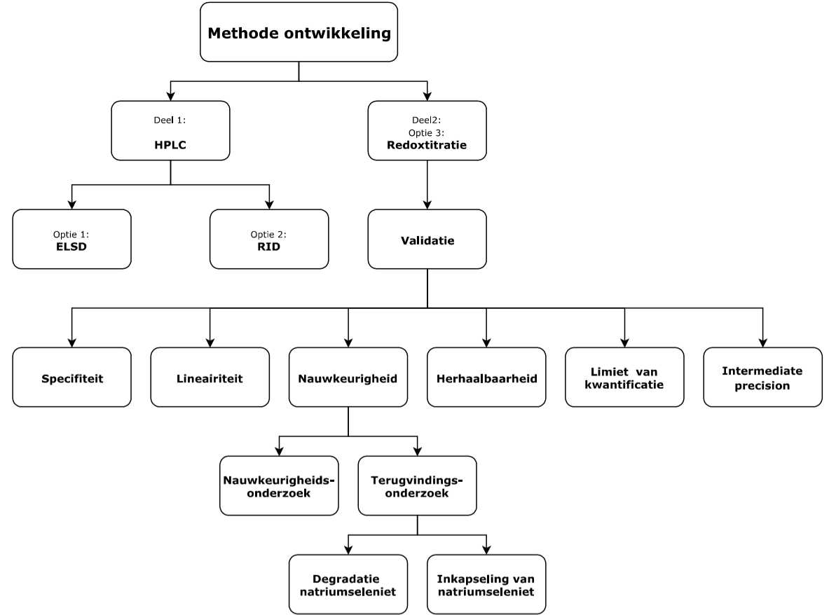

Figuur 1: Schematisch overzicht van de uitgevoerde onderzoeken en experimenten voor het kwantificeren van natriumseleniet.

Onderzoek op de HPLC met RID en ELSD als detector
In hoofdstuk 2.1, 2.2 en hoofdstuk 2.3 worden de gebruikte chemicaliën, monsters, apparatuur en uitgevoerde experimenten besproken die zijn uitgevoerd tijdens het kwantificeren van natriumseleniet in ‘vitamine E seleen’ met behulp van de HPLC met een ELSD en een RID-detector. Dit is weergegeven in het blokje deel 1 uit figuur 1.

Chemicaliën en monsters
In het onderzoek met de HPLC werd gebruik gemaakt van de volgende chemicaliën: Van het merk Roth werd gebruikgemaakt van methanol (MeOH)(zuiverheid 99,9%, cas: 67-56-1), tolueen (zuiverheid 99,5%, cas: 108-88-3), benzeen (zuiverheid 99,5%, cas: 71-43-2), acetonitril (ACN)(zuiverheid 99,9%, cas:75-05-8), n-pentaan (C₅H₁₂)(zuiverheid 99,0%, cas: 109-66-0) en trifluorazijnzuur (TFA) (zuiverheid 99,9%, cas: 76-05-1). Van het merk Alfa Aesar werd gebruikgemaakt van natriumseleniet (zuiverheid 99,0%, cas:10102-18-8).

Apparatuur en materiaal
De analyses werden uitgevoerd op een HPLC van het merk Agilent serie 1100. Er werd gebruikgemaakt van twee kolommen van het merk Agilent, een Eclipse C18; 4,6*150 mm;5 micron kolom en een x-bridge C8; 4,6*250 mm; 5 micron kolom. Bij het testen van deze kolommen werd gebruik gemaakt van een DAD detector van het merk Agilent serie 1100.

Bij het onderzoek op de ELSD werd gebruik gemaakt van een lage temperatuur verdampingslichtverstrooiing detector (LT-ELSD) van het merk SEDEX model 85. De gebruikte vernevelaar was een 04-75 van Sedere.

In het onderzoek op de RID werd gebruik gemaakt van een RID van het merk Agilent serie 1250 infinity G1362A.

Het milli-Q water (ultra puur water) wat gebruikt werd tijdens het onderzoek werd gemaakt door een Arium pro VF ultrapure water system.

De centrifuge die bij de monstervoorbewerking werd gebruikt was een labofuge 1 van het merk Heraeus.

Het ultrasoonbad dat werd gebruikt voor het ontluchten van de mobiele fases was een Branson 2510.

Kolomtesten
De geselecteerde kolommen waren al eerder in gebruik genomen voor andere analyses en worden hergebruikt tijdens dit onderzoek. De methode om de kolommen te testen werd aangeleverd door Alfasan¹⁷⁾.Om vast te stellen of de kolommen nog goede prestaties leveren, werden deze getest of ze aan de gestelde eisen van het bedrijf voldeden. Deze eisen waren dat de resolutie hoger dan 1,5 moet zijn tussen twee componenten, dat het schotelgetal groter is dan 2000 en de piekasymmetrieën tussen de 0,8 en 1,5 liggen. Deze factoren kunnen berekend worden met de vergelijkingen op pagina 615 en 619 uit Harris¹⁸⁾.

De kolommen werden getest door deze twee kolommen te installeren op een HPLC-DAD systeem met een mobiele fase van MeOH/H₂O 70/30 v/v met een flow van 1 milliliter per minuut. Er werd gemeten op 254 nm. De bereidingswijze van de mobiele fase is beschreven in hoofdstuk 2.2.3.1. Er werd een testoplossing gemaakt die 0,1 volume procent benzeen en tolueen bevatte in mobiele fase. Dit werd bereid door 0,1 mL benzeen en tolueen te pipetteren in een maatkolf van 100 mL. Deze werd aangevuld met de mobiele fase. Van deze testoplossing werd na homogenisatie op elke kolom 20 μl geïnjecteerd en geanalyseerd. De verkregen chromatogrammen werden hierna beoordeeld of ze aan de gestelde eisen voldeden.

HPLC-instellingen
De begininstellingen voor het analyseren van natriumseleniet op de HPLC waren een flow van 1 mL per minuut, met een meettijd van 3 minuten. De kolom werd tot 40 graden Celsius verwarmd en het injectievolume werd ingesteld op 10 μl.

ELSD
In de onderstaande hoofdstukken worden de instellingen en experimenten beschreven die werden toegepast tijdens het onderzoek op de HPLC-ELSD. Dit deel van het onderzoek is terug te vinden in figuur 1, deel 1 optie 1.

ELSD-instellingen
De metingen werden geanalyseerd op gain 7 bij een temperatuur van 35 graden Celsius, tenzij anders beschreven bij de resultaten. Tijdens een aantal experimenten werden de gain en de temperatuur veranderd. Dit experiment is beschreven in hoofdstuk 2.2.9.

Spoelprocedure ELSD
Voordat er analyses op de ELSD uitgevoerd konden worden, moest de ELSD gespoeld worden volgens een spoelprocedure¹⁹⁾. Hierbij werd de ELSD met een flow van 2 mL per minuut gepoeld met een mobiele fase van 0,1 procent TFA in milli-Q water bij 40 graden Celsius voor 10 minuten. Bereiding van deze mobiele fase is beschreven in hoofdstuk 2.2.3.2. De temperatuur werd daarna ingesteld op 80 graden Celsius. Na stabilisatie van de temperatuur werd voor 10 minuten gespoeld met de mobiele fase. Vervolgens werd de temperatuur naar 40 graden Celsius teruggebracht en werd de mobiele fase gewisseld voor milli-Q water. Na stabilisatie van de temperatuur werd er 10 minuten gespoeld. Daarna werd de mobiele fase van water naar ethanol gewisseld en hiermee werd voor 10 minuten gespoeld. In de laatste spoelstap werd de mobiele fase van ethanol terug veranderd naar milli-Q water en hiermee werd 10 minuten gespoeld. De ELSD was na de spoelmethode gereed voor gebruik van de metingen. Deze spoelmethode moet bij waarneming van intensiteit verlies in millivolt (mV) en toename van ruis worden uitgevoerd. In tabel 2 is de spoelmethode in tabelvorm weergegeven.

Tabel 2: Spoelprocedure ELSD
Mobiele fase | Temperatuur in ℃ | Spoeltijd in minuten
0,1 volume % TFA in milli-Q water | 40 | 10
0,1 volume % TFA in milli-Q water | 80 | 10
Milli-Q water | 40 | 10
Ethanol | 40 | 10
Milli-Q water | 40 | 10

Mobiele fases
Tijdens het onderzoek zijn verschillende mobiele fases getest om een symmetrische piekvorm te verkrijgen en om een geschikte monstervoorbewerking te ontwikkelen. Voordat de bereide mobiele fases op het systeem aangesloten mochten worden, werden mobiele fases voor vijf minuten ontlucht met behulp van een ultrasoonbad. Om het meetsysteem te stabiliseren werd het systeem voor 30 minuten gespoeld met de mobiele fase waarmee de analyses uitgevoerd werden.

70/30 v/v MeOH/H₂O
Deze mobiele fase werd gebruikt bij de kolomtesten. De mobiele fase werd bereid door 700 mL methanol met 300 mL milli-Q water te homogeniseren.

Water met 0,1% TFA
Deze mobiele fase werd in gebruik genomen tijdens de spoelmethode van de ELSD. De mobiele fase werd bereid door bij 500 mL milli-Q water, 1 mL TFA toe te voegen en dit aan te vullen tot 1 liter met milli-Q. De oplossing werd hierna gehomogeniseerd.

50/50 v/v MeOH/H₂O
Deze mobiele fase werd gebruikt tijdens de optimalisatie van de mobiele fase en als oplosmiddel in de monstervoorbewerking. De mobiele fase werd bereid door 500 mL methanol met 500 mL milli-Q water te homogeniseren.

50/50 v/v MeOH/ACN
Deze mobiele fase werd gebruikt tijdens de optimalisatie van de mobiele fase en als oplosmiddel in de monstervoorbewerking. De mobiele fase werd bereid door 500 mL methanol met 500 mL acetonitril te homogeniseren.

50/50 v/v MeOH/ACN + 0,5% TFA
Deze mobiele fase werd gebruikt bij het experiment voor de piekasymmetrie verbetering. De mobiele fase werd bereid door 500 mL methanol met 500 mL acetonitril te homogeniseren. Bij deze oplossing werd 5 mL TFA toegevoegd.

Standaarden
Voor de eerste meting werd een standaard bereid met natriumseleniet. De grondstof werd geleverd door chemicaliënleverancier Alfa Aesar met een zuiverheid van 99,0%. Er werd een standaard bereid met een concentratie van 1,5 mg/mL natriumseleniet. Deze standaard werd bereid door 75 mg natriumseleniet op te lossen in 50 mL milli-Q water. Deze standaard werd bereid om de detecteerbaarheid van de natriumseleniet vast te stellen.

Hierna werden er standaarden geproduceerd door een kalibratielijn te bereiden met een range van 0,25 mg/mL tot 1,5 mg/mL natriumseleniet. De standaarden werden bereid door 25, 75 en 150 mg natriumseleniet op te lossen met milli-Q water in maatkolven van 100 mL. Deze standaard werd verder voorbewerkt volgens de stappen benoemd in het hoofdstuk 2.2.6.2. In bijlage 2 zijn de exacte concentratie van deze standaarden weergegeven.

Detecteerbaarheidstest
In dit experiment werd de detecteerbaarheid van natriumseleniet op de ELSD onderzocht. Door het analyseren van een standaard werd vastgesteld of de natriumseleniet een toename van het signaal van de ELSD veroorzaakte en dus detecteerbaar was. Een standaard die 1,5 mg/mL natriumseleniet bevatte werd geanalyseerd op gain 1 bij 35 graden Celsius, met 0,1 % TFA in milli-Q water als mobiele fase. De standaard werd bereid volgens hoofdstuk 2.2.4. en de mobiele fase volgens hoofdstuk 2.2.3.2.

Monstervoorbewerking
Tijdens het onderzoek werden er verschillende monstervoorbewerkingmethodes getest. Dit werd uitgevoerd om de reactie van het monster met de reagentia te onderzoeken en vast te stellen welke monstervoorbewerking geschikt was voor het analyseren van natriumseleniet in ‘vitamine E seleen’ op de HPLC.

Extractie van natriumseleniet
Er werd een monsterbereid door het product ‘vitamine E seleen’ één op één te verdunnen met milli-Q water. Dit monster werd hierna gevortext en gecentrifugeerd op 6000 rotaties per minuut (rmp) voor 10 minuten. Hierna kon van de bovenlaag een monster geanalyseerd worden volgens de instellingen beschreven in de hoofdstuk 2.1.4 en 2.2.1.

Monstervoorbewerking ‘vitamine E seleen’
In dit onderzoek werd ook een monstervoorbewerkingmethode getest die was gebaseerd op een interne methode van Alfasan voor het meten van de vitamine E in hetzelfde product²⁰⁾. Echter werd er een stap uit de monstervoorbewerking verwijderd om het monster niet extra door te verdunnen. In een maatkolf van 25 mL werd bij 0,5 mL monster 5 mL pentaan toegevoegd en gehomogeniseerd. Hierna werd het monster aangevuld met oplosmiddel tot 25 mL. Na homogenisatie konden de bereide samples geanalyseerd worden.

Deze monstervoorbewerking werd getest met twee verschillende oplosmiddelen de MeOH/H₂O v/v 50/50 en MeOH/ACN v/v 50/50. Deze oplosmiddelen werden in het onderzoek ook gebruik als mobiele fases. De bereidingswijze is beschreven in de hoofdstukken 2.2.3.3 en 2.2.3.4.

De tweede range standaarden bereid in hoofdstuk 2.2.4, werd volgens de methode hierboven beschreven verder voorbewerkt om in dezelfde concentratierange als het monster te vallen. In bijlage 3 staan de exacte concentraties van de standaarden weergegeven na uitvoer van de monstervoorbewerking op de standaarden.

Blanco monstervoorbewerking
Een blanco monster werd bereid door in een maatkolf van 25 mL, 5 mL pentaan toe te voegen. Hierna werd de blanco aangevuld met MeOH/ACN v/v 50/50. Dit oplosmiddel werd bereid volgens hoofdstuk 2.2.3.4.

Mobiele fase optimalisatie
Om te achterhalen welke mobiele fase het meest geschikt was voor het analyseren van natriumseleniet werden de gebruikte oplosmiddelen uit de monstervoorbewerkingmethode uit hoofdstuk 2.2.6.2 getest als mobiele fases. Er werd op gain 6 bij 35 graden Celsius een standaard van 0,0015 mg/mL natriumseleniet geanalyseerd met MeOH/H₂O v/v 50/50 en MeOH/ACN v/v 50/50 als mobiele fase. De mobiele fase waarbij een piekasymmetrie in de buurt van de 0,8 en 1,5 werd verkregen werd gekozen als mobiele fase in deze methode.

Resolutietest:
Om volledige scheiding tussen de natriumseleniet en andere componenten in het monster te verkrijgen werd er onderzocht wat het extra signaal in het chromatogram veroorzaakte. Er werd onderzoek gedaan of de extra piek werd veroorzaakt door componenten in het monster of dat dit werd veroorzaakt door chemicaliën gebruikt tijdens de monstervoorbewerking. Dit werd achterhaald door het product en een blanco voor te bewerken volgens de monstervoorbewerking beschreven in hoofdstuk 2.2.6.2 en 2.2.6.3. Beide monsters werden geanalyseerd op gain 7 bij 35 graden Celsius. Er werd beoordeeld of de pieken in de blanco overeen kwamen met pieken in het voorbewerkte product.

Naast het voorbewerkte product en de blanco werd er ook een standaard van 0,75 mg/mL natriumseleniet voorbewerkt. Na de monstervoorbewerking bevatte de standaard 0,015 mg/mL natriumseleniet. Deze standaard werd net als het voorbewerkte product op twee verschillende kolom geanalyseerd om vast te stellen welke kolom de beste scheiding tussen componenten in het monster en de natriumseleniet verkregen. Er werd gemeten op een Eclipse C18; 4,6*150 mm;5 micron kolom en een x-bridge C8; 4,6*250 mm; 5 micron kolom.
De monsters werden op gain 7 bij 35 graden Celsius geanalyseerd. Het onderzoek werd vervolgd met de kolom waarbij volledige scheiding tussen de componenten en de natriumseleniet werd verkregen.

Temperatuur en gain-instellingen ELSD
Een onderdeel van het onderzoek op de HPLC-ELSD bestond uit het testen van de verschillende gains en temperaturen. Dit werd getest om hogere signaal-ruisverhouding te verkrijgen en de piekasymmetrie te verbeteren. Een standaard die 1,49 mg/mL natriumseleniet bevatte werd op gain 12 bij verschillende temperaturen geanalyseerd. De temperatuur begon bij 30 graden Celsius oplopend met 5 graden per meting naar 50 graden Celsius. Hierna werd op de temperatuur met de hoogste signaal-ruisverhouding (S/N) de gain veranderd van gain 1 tot en met 12.

Piekasymmetrie verbetering
Tijdens de analyses werd waargenomen dat de piekasymmetrie niet optimaal was en dat er veel basislijnruis waar te nemen was. Er werd 0,5 procent TFA toegevoegd aan de mobiele fase gekozen uit het experiment uit hoofdstuk 2.2.7. De bereidingswijze van deze mobiele fase is beschreven in hoofdstuk 2.2.3.5. Er werd een standaard die 0,030 mg/mL natriumseleniet bevatte en een voorbewerkt monster geanalyseerd met als mobiele fase MeOH/ACN 50/50 v/v en 50/50 v/v MeOH/ACN + 0,5% TFA. Van deze metingen werd beoordeeld of de toevoeging van TFA voor betere piekasymmetrie en ruisvermindering zorgde.

System suitability test
Nadat een methode was ontwikkeld kon de methode getest worden op zijn stabiliteit. Dit werd gedaan met een system suitability test (Sst). In deze test werd een standaard bereid met een concentratie van 0,015 mg/mL zoals in hoofdstuk 2.2.4 en 2.2.6 beschreven staat. Deze standaard werd zes keer geanalyseerd. Van de geanalyseerde piekarea’s en piekasymmetrieën op 10% hoogte werden het RSD percentages berekend met vergelijking 1. De RSD van de piekarea’s en de piekasymmetrie op 10,00 % hoogte, mogen maximaal een RSD-waarde van 1,00 % hebben.

$RSD \%= \left(\frac{Stdev.s}{\overline{x}}\right)*100$ (1)

RID
In de hoofdstukken 2.3.1 tot en met 2.3.4 worden de instellingen en bereidingswijze van de gebruikte mobiele fase en standaard beschreven die werden gebruikt in de experimenten op de RID. Dit deel van het onderzoek is terug te vinden in figuur 1, deel 1 optie 2.

RID-instellingen
De detector temperatuur was tijdens de RID experimenten in gesteld op 35 graden Celsius. Er werd in positieve modus gemeten.

Mobiele fase en kolom
Tijdens de meting op de RID werd gebruik gemaakt van de mobiele fase beschreven in hoofdstuk 2.2.3.5 50/50 v/v MeOH/ACN + 0,5% TFA. De analyses werden uitgevoerd op een x-bridge C8; 4.6*250mm; 5 micron kolom. Deze mobiele fase en kolom werden ook gebruikt bij de analyses op de HPLC-ELSD.

Standaardoplossing
De standaardoplossing werd bereid door 100 mg natriumseleniet op te lossen in 10 mL mobiele fase. Hiermee werd de detecteerbaarheid van de natriumseleniet op de RID getest.

Detecteerbaarheidstest
Bij deze test werd de bereide standaardoplossing uit hoofdstuk 2.3.3 en de mobiele fase 50/50 v/v MeOH/ACN + 0,5 TFA % geanalyseerd om te achterhalen of de natriumseleniet verandering in de brekingsindex veroorzaakt en dus detecteerbaar was.

Onderzoek met de titrino
In hoofdstuk 2.4.1 tot en met hoofdstuk 2.5.6 worden de uitgevoerde experimenten besproken die zijn uitgevoerd tijdens het ontwikkelen van een methode voor het kwantificeren van natriumseleniet in ‘vitamine E seleen’ met behulp van een redox terugtitratie met de titrino. Dit deel van het onderzoek is terug te vinden in figuur 1, deel 2 optie 3.

Chemicaliën en monsters
In het onderzoek met de titrino werd gebruik gemaakt van de volgende chemicaliën: Van het merk Roth werd gebruikgemaakt van mierenzuur (zuiverheid 98,0 %, cas: 64-18-6), kaliumjodide (zuiverheid 99,0%, cas:7681-11-0), natriumthiosulfaat oplossing 0,1 N (zuiverheid n.v.t., cas: 7772-98-7) en iodine oplossing 0,1 N (zuiverheid n.v.t., cas: 7553-56-2), ethanol (zuiverheid 99,9%, cas: 64-17-5), isopropanol (zuiverheid 99,9%, cas: 67-63-0). Van het merk Alfa Aesar werd gebruikgemaakt van natriumseleniet (zuiverheid 99,0%, cas: 10102-18-8). Van leverancier Chempri werd gebruikgemaakt van sorbitanoleaat 80 (zuiverheid n.v.t, cas: 1338-43-8), polysorbaat 80 (zuiverheid n.v.t, cas: 9005-65-6) en miglyol (zuiverheid n.v.t, cas:68583-51-7). Van het merk BTC chemical distribution werd gebruik gemaakt van vitamine E in olie (zuiverheid 98,7 %, cas:7695-91-2).

Apparatuur en materiaal
Tijdens het onderzoek werd gebruik gemaakt van een 716 DMS titrino van het merk Metrohm. De roerplaat was een 728 roerder van Metrohm. De buret had een inhoud van 20 mL. Er werd gemeten met een gecombineerde platina elektrode van het merk Metrohm.

Meetmethode titrino
Het startvolume van de meetmethode op de titrino werd ingesteld op 4 mL iodine. Hierna was een pauze van 40 seconden ingesteld om de oplossing te homogeniseren. Tijdens de titratie werd in stappen 0,1 mL iodine toegevoegd op de hoogste toevoegsnelheid. De instellingen voor het vaststellen van het equivalentiepunt (EP) waren dat er een signaaldrift van minimaal 50 mV per minuut zichtbaar was en dat alleen het EP met het de grootste mV toename werd gebruikt in het rapport en de berekeningen.

Bereiding blanco matrix
De blanco matrix werd bereid door het product op kleine schaal te produceren volgens het productierecept zonder het toevoegen van de natriumseleniet. Het product werd bereid door de voorgeschreven hoeveelheid vitamine E, sorbitanoleaat 80, polysorbaat 80 op te lossen in de voorgeschreven hoeveelheid miglyol. Daarnaast werd de voorgeschreven waterfase afgewogen in een aparte reagensfles. Bij de waterlaag werd de miglyol met daarin de sorbitanoleaat 80, polysorbaat 80 en vitamine E tijdens roeren, langzaam toegevoegd. Als laatst werd de oplossing aangevuld met miglyol tot het voorgeschreven eindgewicht. De blanco matrix werd gebruikt voor verschillende validatie experimenten beschreven in hoofdstuk 2.5.

Monster en blanco voorbewerking

Monsters en standaarden monstervoorbewerking
De monsters werden voorbewerkt door 50 mL IPA aan 60 mL product of aan 60 mL bereide standaard toe te voegen. Daarna werd er exact 25 mL 0,1 M natriumthiosulfaat toegevoegd. De oplossing werd aangezuurd met 1 mL geconcentreerd mierenzuur. Hierna werd 0,5 gram kaliumjodide toegevoegd. Na het toevoegen van het kaliumjodide moet het monster direct getitreerd worden met 0,1 M iodine oplossing. Alle standaarden en monsters moeten vers voorbewerkt worden.

Standaarden uit de lineariteitstest en detecterbaarheidstest werden opgewerkt volgens de monstervoorbewerkingmethode hierboven genoemd. Er werd echter geen 60 mL product of standaard aan toegevoegd, maar enkel alleen pure natriumseleniet.

Blanco monstervoorbewerking
De blanco’s werden bereid door bij 50 mL IPA exact 25 mL 0,1 M natriumthiosulfaat toe te voegen. De oplossing werd aangezuurd met 1 mL geconcentreerd mierenzuur. Hierna werd 0,5 gram kaliumjodide toegevoegd. Na het toevoegen van het kaliumjodide moet het monster direct getitreerd worden met 0,1 M iodine oplossing. Alle blanco’s moeten vers voorbewerkt worden.

Blanco matrix blanco monstervoorbewerking
De blanco’s werden voorbewerkt door 50 mL IPA aan 60 mL blanco matrix toe te voegen. Daarna werd er exact 25 mL 0,1 M natriumthiosulfaat toegevoegd. De oplossing werd aangezuurd met 1 mL geconcentreerd mierenzuur. Hierna werd 0,5 gram kaliumjodide toegevoegd. Na het toevoegen van het kaliumjodide moet het monster direct getitreerd worden met 0,1 M iodine oplossing. Alle blanco’s moeten vers voorbewerkt worden.

Methodeontwikkeling kwantificeren van natriumseleniet met de titrino
De methodeontwikkeling van natriumseleniet met de titrino werd uitgevoerd door 60 mg natriumseleniet voor te bewerken volgens hoofdstuk 2.4.5.1 en deze standaard te analyseren. Naast de bereide standaard werd ook 60 mL van het product ‘vitamine E seleen’ voorbewerkt volgens hoofdstuk 2.4.5.1 en geanalyseerd. De eis voor dit onderzoek was dat er een duidelijk en scherp EP waar te nemen zou zijn.

De methode uit de European pharmacopoeia analyseert 80 mg natriumseleniet per analyse, dit zou gelijk staan aan 80 mL van het product ‘vitamine E seleen’ dat 1 mg/mL natriumseleniet bevat. De monsters zouden in duplo geanalyseerd moeten worden waardoor een grote hoeveelheid product gebruikt zou worden voor de analyses. De hoeveelheid natriumseleniet werd teruggeschaald naar 60 mg, wat gelijk staat aan 60 mL monster. Bij het titreren van 60 mg natriumseleniet zal er ongeveer 13,9 mL iodine verbruikt worden. Dit is in een betrouwbaar gebied van de 20 mL buret en zou geen problemen moeten opleveren in het kwantificeren van natriumseleniet.

Validatieaspecten
De ontwikkelde redoxtitratiemethode op de titrino werd gevalideerd op verschillende prestatiekenmerken. De eisen waaraan alle prestatiekenmerken moesten voldoen staan vermeld in hoofdstuk 1.3. De validatieaspecten zijn weergegeven in figuur 1 onder optie 3.

Specificiteit
De specificiteit van de methode werd bepaald door een blanco met en zonder blanco matrix te bereiden en te analyseren. De blanco’s werden bereid zoals in hoofdstuk 2.4.5.2 en 2.4.5.3 werd beschreven. Er werd echter bij de blanco geen product toegevoegd en bij de blanco matrix blanco werd 60 mL van de bereide blanco matrix beschreven in hoofdstuk 2.4.4 toegevoegd en voorbewerkt. In tabel 3 staat weergegeven wat de blanco’s bevatte na de monstervoorbewerking.

Tabel 3: Bereiding blanco en blanco met blanco matrix
Component | Blanco | Blanco met blanco matrix
IPA | 50 mL | 50 mL
Mierenzuur | 1 mL | 1 mL
Natriumthiosulfaat 0,1 M | 25 mL | 25 mL
Kalium jodide | 0,5 gram | 0,5 gram
Blanco matrix | 0 mL | 60 mL

Van de vier gemeten blanco’s werd met vergelijking 1 de RSD berekend en met vergelijking 2 werd de t-waarde berekend. De berekende t-waarde werd vergeleken met de t-tabel waarde van 4,30. Deze waarde hoort bij 4 metingen met een betrouwbaarheid van 95 procent. Is de berekende t-waarde hoger dan de t-tabel waarde dan is er een significant verschil tussen het verbruik van de iodine, en moet er gebruik worden gemaakt van een blanco met blanco matrix in deze methode.

$Berekende t-waarde=\frac{\overline{x}a-\overline{x}b}{ssamen*\sqrt{\left(\left(\frac{1}{na}\right)+\left(\frac{1}{nb}\right)\right)}}$ (2)

In de bovenstaande vergelijking is x̄ het gemiddelde. Dit kan berekend worden met vergelijking 3. De ssamen is de samengevoegde standaarddeviatie van alle metingen, deze kan worden berekend met vergelijking 4

$\overline{x}= \frac{\sum_{i=1}^{n}{xi}}{n}$ (3)

$ssamen=\frac{\left(va*stdev.sa^{2}\right)+(vb*stdev.sb^{2})}{\sum{aantal vrijheidsgraden}}$ (4)

In vergelijking 4 is de v het aantal uitgevoerde metingen min één, ook wel het aantal vrijheidsgraden genoemd. De stdev.s is de standaardafwijking tussen de metingen. De stdev.s kan berekend worden met vergelijking 5

$stdev.s= \sqrt{\frac{\sum{{\left(xi-\overline{x}\right)}^{2}}}{n }}$ (5)

In het geval dat de blanco matrix gebruikt moet worden als blanco dan kan het verbruik per milligram blanco matrix berekend worden met vergelijking 6. Het is belangrijk om dit per milligram blanco matrix te weten omdat de inweeg van het monster kan afwijken van de gebruikte inweeg voor de blanco. Op deze manier wordt er gecorrigeerd in het monster voor de exact toegevoegde hoeveelheid blanco matrix wat reageert met de natriumthiosulfaat.

$mL verbruik iodine per miligram blanco matrix=blanco factor= \frac{\left(\frac{volume blanco 1 in mL}{inweeg blanco matrix 1 in mg}\right)+\left(\frac{volume blanco 2 in mL}{inweeg blanco matrix 2 in mg}\right)}{2}$ (6)

Lineariteit
De lineariteit van de titrino werd bepaald door 15, 30, 45, 60 (100%), 75 en 90 mg natriumseleniet in duplo af te wegen en voor te bewerken volgens hoofdstuk 2.4.5.1 Hierna werden de monsters geanalyseerd. Van deze metingen werd een kalibratielijn opgesteld met daarbij een storingsgrafiek en het determinatiecoëfficiënt. Het determinatiecoëfficiënt kon berekend worden met de vergelijking op pagina 101 uit Harris¹⁸⁾.

Limiet van kwantificatie
De limiet van kwantificatie werd berekend vanuit de opgestelde lijn uit de lineariteitstest. Dit werd berekend met behulp van vergelijking 7.

$LOQ= \frac{(10*Sr)}{b}$ (7)

Hierin is Sr de standaardfout van de regressie en b de helling, beide worden berekend met behulp van de kalibratielijn verkregen in de lineariteitstest.

Herhaalbaarheid
De herhaalbaarheid werd uitgevoerd op een zelfbereid monster die 100% natriumseleniet bevatte ten opzichte van 1 mg/mL. Er werd 400 mL product bereiden met een concentratie van 1 mg/mL natriumseleniet. Dit werd geproduceerd door volgens receptuur de juiste hoeveelheden vitamine E in olie, sorbitanoleaat 80 en polysorbaat 80 aan de miglyol laag toe te voegen. In de voorgeschreven waterlaag werd 400 mg natriumseleniet opgelost. Bij de waterlaag werd al roerend de bereide miglyol mix toegevoegd. Om het product af te maken werd het met miglyol aangevuld tot het voorgeschreven eindgewicht. Van deze bereide oplossing werd 6 keer 60 mL genomen als monster. Deze monsters werden verder voorbewerkt en geanalyseerd volgens de monstervoorbewerking beschreven in hoofdstuk 2.4.5.1.

De concentratie natriumseleniet in het product kon berekend worden met vergelijking 8, als er werd gewerkt met een blanco zonder blanco matrix en met vergelijking 9 indien er werd gewerkt met een blanco met blanco matrix.

$Concentratie natriumseleniet in mg per mL=(volume blanco-volume monster)*\left(\frac{4,323}{inweeg in mg}\right)*\left(\frac{titer}{0,1}\right)*1000*dichtheid$ (8)

$Concentratie natriumseleniet in mg per ml=((factor blanco*inweeg in mg)-volume monster)*\left(\frac{4,323}{inweeg in mg}\right)*\left(\frac{titer}{0,1}\right)*1000*dichtheid$ (9)

Van de gevonden concentratie natriumseleniet kon met behulp van vergelijk 1 het RSD percentage berekend worden en met vergelijking 10 het terugvindingspercentage. De eis hiervoor is dat de RSD lager dan 2,00% is en het terugvindingspercentage tussen de 98,00 en 102,00 procent valt.

$Terugvindings percentage=\left(\frac{gevonden concentratie in mg/mL}{werkelijke concentratie in mg/mL}\right)*100$ (10)

Het RSD percentage werd door Alfasan vastgesteld op 2,00% in plaats van de meestal gebruikte 0,3% bij methodes op de titrino. Er werd voor 2,00% gekozen omdat er met een complexmonster werd gewerkt en dat de monstervoorbewerking veel handelingen bevatte waardoor er fouten voorplanting ontstond. Hierdoor kon de 0,3% niet behaald worden en werd de RSD vastgesteld op een maximum van 2,00%.

Nauwkeurigheid

Nauwkeurigheidstest
De nauwkeurigheid van de methode werd getest door middel van het meten van zelfbereid product met een concentratie range tussen de 80 en 120 procent. Er werd in duplo een monster die 80%, 100% en 120% ten opzichte van 1 mg/mL natriumseleniet voorbewerkt en geanalyseerd.

De 80 en 120 procentige monsters werden bereid door de werkwijze in hoofdstuk 2.5.4 te volgen. Het recept werd aangepast door de 400 mg natriumseleniet te vervangen door 320 en 480 mg natriumseleniet. De resultaten van de herhaalbaarheidstest werden gebruikt voor de 100% test uit de nauwkeurigheidstest. De monsters werden hierna voorbewerkt en geanalyseerd zoals beschreven in hoofdstuk 2.4.5.1.

De resultaten van de nauwkeurigheidtest werden beoordeeld op de RSD en het terugvindingspercentage. De eis voor de RSD was dat deze maximaal 2,00% mag zijn en dat het terugvindingspercentage tussen de 98,00 en 102,00% ligt. De RSD kan berekend worden met vergelijking 1 en het terugvindingspercentage met vergelijking 10.

Terugvindingsonderzoek
Het terugvindingsonderzoek bestond uit twee onderdelen. In het eerste onderdeel werd er gekeken of natriumseleniet degradeerde wanneer een zelfbereid product voor een bepaalde tijd werd bewaard voordat het voorbewerkt en geanalyseerd werd. Daarnaast werd er gekeken of er aangetoond kon worden of componenten aanwezig in het monster invloed hadden op de terugvindingspercentage van natriumseleniet in het product 'vitamine E seleen’

Degradatie natriumseleniet
In het herhaalbaarheidsonderzoek en nauwkeurigheidsonderzoek werd waargenomen dat er minder natriumseleniet werd teruggevonden dan de werkelijke concentratie. De monsters gebruikt in de herhaalbaarheid en nauwkeurigheidonderzoek waren een week oud. Om te onderzoeken of degradatie van de natriumseleniet plaats vond werd er een monster en een blanco versbereid volgens hoofdstuk 2.5.4 en 2.4.5.3. Deze monsters werden na bereiding direct geanalyseerd en beoordeeld op de gevonden terugvindingspercentages.

Inkapseling natriumseleniet
In de resultaten van de nauwkeurigheidstest werd waargenomen dat het terugvindingspercentage onder de gestelde eis viel. Om uit te zoeken welke componenten dit veroorzaakten, werd van een aantal componenten een blanco en een monster met een bekende hoeveelheid natriumseleniet geanalyseerd. De monsters werden bereid door de natriumseleniet in de voorgeschreven hoeveelheid water op te lossen. Hierbij werd polysorbaat 80 , sorbitanoleaat en een combinatie van beide toegevoegd. De blanco’s werden op de zelfde manier bereid, met uitzondering van de toevoeging van de natriumseleniet. De bereide blanco’s en monsters werden hierna geroerd tot een homogeen monster werd verkregen. In tabel 4 tot en met tabel 6 is de samenstelling van de blanco’s en monsters weergegeven. De blanco’s werden voorbewerkt volgens hoofdstuk 2.4.5.3. Het terugvindingspercentage kon berekend worden met vergelijking 11 en de werkelijke concentratie met vergelijking 12.

$Terugvindinspercentage terugvindingsonderzoek=\left(blanco-iodine verbruik\right)*\left(\frac{4,323}{inweeg natriumseleniet}\right)*\left(\frac{concentratie titrant}{0,1}\right)*100$ (11)

$Werkelijke concentratie natriumseleniet=\frac{Inweeg natriumseleniet in gram}{100}*Terugvindingspercentage terugvindingsonderzoek$ (12)

Tabel 4: Samenstelling polysorbaat 80 blanco en monster
 | Blanco | Monster
Component | Aantal gram | Aantal gram
Natriumseleniet (werkelijke concentratie in gram) |  | 0,0620
Water | 0,5 | 0,5
Polysorbaat 80 | 12 | 12

Tabel 5: Samenstelling sorbitanoleaat blanco en monster
 | Blanco | Monster
Component | Aantal gram | Aantal gram
Natriumseleniet (werkelijke concentratie in gram) |  | 0,0603
Water | 0,5 | 0,5
Sorbitanoleaat | 3,6 | 3,6

Tabel 6: Samenstelling polysorbaat 80 en sorbitanoleaat blanco en monster
 | Blanco | Monster
Component | Aantal gram | Aantal gram
Natriumseleniet (werkelijke concentratie in gram) |  | 0,0627
Water | 0,5 | 0,5
Polysorbaat 80 | 12 | 12
Sorbitanoleaat | 3,6 | 3,6

Intermediate precision
De intermediate precision van de methode werd bepaald door de methode door twee analisten uit te laten voeren. Twee analisten hebben in duplo twee monsters bereid door 60 mg natriumseleniet in 1 mL water op te lossen en hierbij 60 mL blanco matrix toe te voegen en dit te analyseren. Hierna werden de monsters verder voorbewerkt en geanalyseerd volgens hoofdstuk 2.4.5.1 Van de meetresultaten werd het terugvindingspercentage met vergelijking 10 berekend. Van het berekende terugvindingspercentage werd de RSD tussen de verschillende analisten berekend met vergelijking 1. Met de ongepaarde t-toets werd vastgesteld of de gevonden waardes van de twee analisten significant van elkaar afweken. Dit werd berekend met vergelijking 2.

Resultaat en discussie
In hoofdstuk 3.1 tot en met hoofdstuk 3.3 worden de resultaten besproken die zijn gegenereerd tijdens experimenten voor het kwantificeren van natriumseleniet in ‘vitamine E seleen’ met behulp van de HPLC met een ELSD en een RID-detector. Dit deel van het onderzoek is weergegeven in figuur 1 deel 1. In hoofdstuk 3.4 en 3.5 worden de resultaten van de uitgevoerde experimenten op de titrino weergegeven. Dit onderdeel van het onderzoek is weergegeven in figuur 1 deel 2.

Kolomtesten
In dit hoofdstuk zijn de uitgevoerde kolomtesten van een Eclipse C18, 4,6*150mm; 5 micron (LA201) en een x-bridge C8, 4,6*250mm; 5 micron kolom (LA1201) beschreven. Deze kolommen waren beschikbaar op het laboratorium van Alfasan en werden gebruikt bij de experimenten op de HPLC. De kolommen waren bij andere onderzoeken al gebruikt. Om te achterhalen of de kolommen nog bruikbaar en niet vervuild waren, werd er een kolomtest uitgevoerd. Bij deze test werd er gekeken of de kolommen aan de gestelde eisen van Alfasan voldeden. Deze eisen waren dat er een resolutie van minimaal 1,5 werd behaald, een schotelgetal van minimaal 2000 en een piekasymmetrie tussen de 0,8 en 1,5.

Een bereide standaard die 0,1 % benzeen en tolueen bevatte werd geanalyseerd op een HPLC-DAD met 70/30 v/v MeOH/water als mobiele fase. Deze kolomtest werd aangeleverd door Alfasan en wordt gebruikt om de prestatie van gebruikte kolommen vast te stellen. In de kolomtest van Alfasan wordt benzeen en tolueen gebruikt om vast te stellen of de kolommen nog aan de eisen voldoen. Deze componenten zijn toendertijd gekozen omdat de nieuwe geleverde kolommen, geleverd werden met een certificaat waarbij de kolom werd getest op scheiding tussen benzeen en tolueen. Hierop werd ook de kolomtest van Alfasan gebaseerd¹⁷⁾.

De chromatogrammen van de kolomtesten zijn weergegeven in figuur 2 en figuur 3. Daarnaast zijn in tabel 7 en tabel 8 de resolutie tussen de pieken, schotelgetallen en piekasymmetrieën weergegeven.

Figuur 2: Chromatogram kolomtest 0,1% benzeen en tolueen. Eclipse C18; 4,6*150mm; 5 micron.
Tabel 7: Resultaten kolomtest Eclipse C18: 4,6*150 mm; 5 micron.
Naam | Retentietijd | Schotelgetal | Resolutie | Asymmetrie (10%)
Benzeen | 4,273 | 7162 |  | 1,212
Tolueen | 6,753 | 8440 | 10,00 | 1,181

Figuur 3: Chromatogram kolomtest 0,1% benzeen en tolueen. X-bridge C8; 4,6*250mm; 5 micron.
Tabel 8: Resultaten kolomtest x-bridge C8; 4,6*250mm; 5 micron.
Naam | Retentietijd | Schotelgetal | Resolutie | Asymmetrie (10%)
Benzeen | 4,280 | 9754 |  | 1,148
Tolueen | 5,033 | 11016 | 4,13 | 1,116

De twee geteste kolommen voldeden aan de eis van een resolutie van minimaal 1,5 , een schotelgetal van minimaal 2000 en een piekasymmetrie tussen de 0,8 en 1,5. Doordat beide kolommen aan de gestelde eisen van Alfasan voldeden, werden beide kolommen gebruikt tijdens het onderzoek op de HPLC.

ELSD
In de onderstaande hoofdstukken tot en met hoofdstuk 2.2.11 zijn de onderzoeken beschreven die zijn uitgevoerd op de HPLC-ELSD. Dit onderdeel van het onderzoek is weergegeven in figuur 1 deel 1 optie 1. Hier worden onder andere de resultaten van de detecteerbaarheid van natriumseleniet, de monstervoorbewerking, de mobiele fase keuze en temperatuur en gain-instellingen behandeld.

Detecteerbaarheid natriumseleniet met ELSD
Het eerste experiment van het onderzoek met de HPLC-ELSD was het achterhalen of de ELSD natriumseleniet kan detecteren. Dit werd geanalyseerd met gain 1 bij 35 graden Celsius op een Eclipse C18, 4,6*150mm; 5 micron kolom. In figuur 4 is een chromatogram weergegeven met een meting van een standaard die 1,51 mg/mL natriumseleniet bevatte. De gebruikte mobiele fase is 0,1% TFA in milli Q-water. De mobiele fase werd gekozen op basis van de spoelmethode van de ELSD.

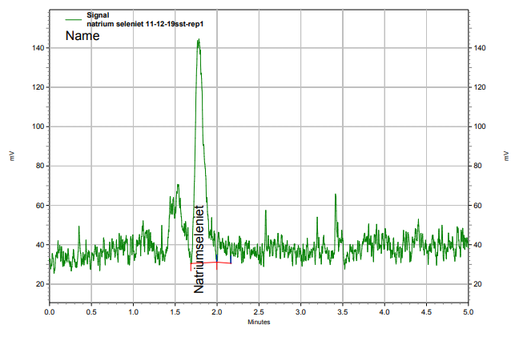
Figuur 4: Chromatogram standaard 1,51 mg/mL natriumseleniet gain 1 bij 35 graden Celsius: Eclipse C18, 4,6*150mm; 5 micron kolom.
In figuur 4 is te zien dat de gemeten standaard een signaal geeft na 1,8 minuten. De ELSD kan de natriumseleniet detecteren. Nadat er was vastgesteld dat natriumseleniet detecteerbaar was met de ELSD kon er verder onderzoek gedaan worden naar de kwantificatie van natriumseleniet in ‘vitamine E seleen’. De maximale piekasymmetrie mocht maximaal 1,5 zijn. De piekasymmetrie werd vastgesteld op 1,58 wat boven de gestelde eis viel. Daarnaast werd er veel baselijn ruis waargenomen. Om de ruis te verminderen werd het systeem gespoeld volgens de spoelmethode beschreven in hoofdstuk 2.2.2. In verdere ontwikkeling van de methode werd er gekeken hoe de basislijnruis kon worden verminderd en hoe de piekasymmetrie verlaagd kon worden.

De instelling van de ELSD moet voor de vervolgexperimenten op autozero gezet worden zodat de basislijn op nul mV begint in plaats van op 30 mV zoals in figuur 4 is te zien. Deze instelling werd veranderd omdat de verkregen resultaten beter met elkaar vergelijkbaar zijn als het signaal op het zelfde niveau begint en het signaal dan binnen de range van de ELSD blijft. Nadat er was aangetoond dat natriumseleniet detecteerbaar was op de HPLC-ELSD werd er gekeken naar de monstervoorbewerking van het product ‘vitamine E seleen’.

Monstervoorbewerking

Extractie van natriumseleniet
Het tweede onderdeel van het onderzoek was de ontwikkeling van de monstervoorbewerking. Hierbij werd eerst getest of de natriumseleniet uit het product geëxtraheerd kon worden met milli-Q water. Bij de toevoeging van water ontstond er een melkachtige emulsie. Na centrifugeren op 6000 rpm voor 10 minuten bleef dit onveranderd, hieruit kon geconcludeerd worden dat deze monstervoorbewerking niet geschikt is voor het analyseren van natriumseleniet in het product ‘vitamine E seleen’ op de HPLC. Dit werd veroorzaakt door de componenten sorbitanoleaat 80 en polysorbaat 80, wat emulgatoren zijn waardoor het water met de olielaag mengt. Injecteren van deze oplossing zou voor vervuilingen en verstoppingen in het HPLC-systeem kunnen zorgen. Om natriumseleniet te kunnen analyseren werd er onderzocht of het mogelijk was om het product anders voor te bewerken zodat het product geanalyseerd kon worden op de HPLC-ELSD. Dit is beschreven in hoofdstuk 3.2.2.2.

Monstervoorbewerking ‘vitamine E seleen’
De tweede monstervoorbewerkingmethode die werd getest was de monstervoorbewerkingmethode voor de bepaling van vitamine E in ‘vitamine E seleen’²⁰⁾. Deze methode werd aangepast voor het analyseren van de natriumseleniet in hetzelfde product. Er werden twee oplosmiddelen getest in deze monstervoorbewerking, 50/50 v/v MeOH/ H₂O en 50/50 v/v MeOH/ ACN. Er werd gekozen voor oplosmiddelen die methanol en acetronitril bevatten omdat deze organische oplosmiddelen beter verdampen dan water. Hierdoor ontstaan bij de verneveling van het oplosmiddel in het monster kleinere druppels, waardoor het lichtverstrooiingsverschil met de vaste deeltjes natriumseleniet groter wordt en beter detecteerbaar zal zijn.

Bij het aanvullen van het monster met MeOH/ H₂O ontstond een emulsie. Hierdoor werd er geen homogeen monster verkregen. Hierdoor kon dit monster niet betrouwbaar gemeten worden. Het monster dat aangevuld werd met MeOH/ACN werd wel homogeen. Dit monster werd geanalyseerd op gain 7 bij 35 graden met als mobiele fase 0,1% TFA in milli Q-water. Het verkregen chromatogram is weergegeven in figuur 5

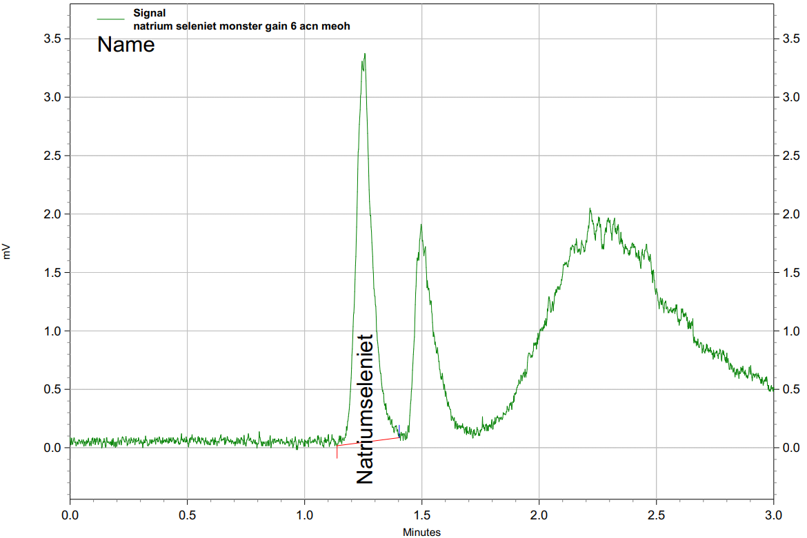
Figuur 5: Chromatogram van een voorbewerkt ‘vitamine E seleen’ monster opgelost in acetonitril/methanol.
In het bovenstaande figuur is het chromatogram weergegeven van een monstervoorbewerking met gebruik van acetonitril/methanol als oplosmiddel. De piekasymmetrie op 10% hoogte was 1,12. Dit voldoet aan de eis van minimaal 0,8 en maximaal 1,5. De ruis is in vergelijking met figuur 4 afgenomen en de piekasymmetrie is verbeterd. Dit komt omdat het systeem voor deze meting werd gespoeld volgens de spoelmethode beschreven in hoofdstuk 2.2.2. In het chromatogram is naast de natriumseleniet piek nog een piek waar te nemen. Deze piek werd veroorzaakt door componenten aanwezig in het monster of door chemicaliën die tijdens de monstervoorbewerking werden gebruikt. Dit werd onderzocht in hoofdstuk 3.2.4. In het vervolg van het onderzoek werd er onderzocht of verandering van de mobiele fase invloed had op de piekasymmetrie en de signaal-ruisverhouding. Dit is beschreven in de volgende paragraaf.

Mobiele fases optimalisatie
Tijdens dit experiment werden de twee oplosmiddelen die getest werden bij de monstervoorbewerking gebruikt als mobiele fase. Er werd een mobiele fase getest die 50/50 v/v MeOH/ H₂O bevatte en een mobiele fase die 50/50 v/v MeOH/ACN bevatte. Deze test werd uitgevoerd om te achterhalen welke mobiele fase meer symmetrische pieken genereerde. Er werd een standaard met een concentratie van 0,015 mg/mL natriumseleniet gemeten op gain 6 bij 35 graden Celsius. Dit is weergegeven in figuur 6.

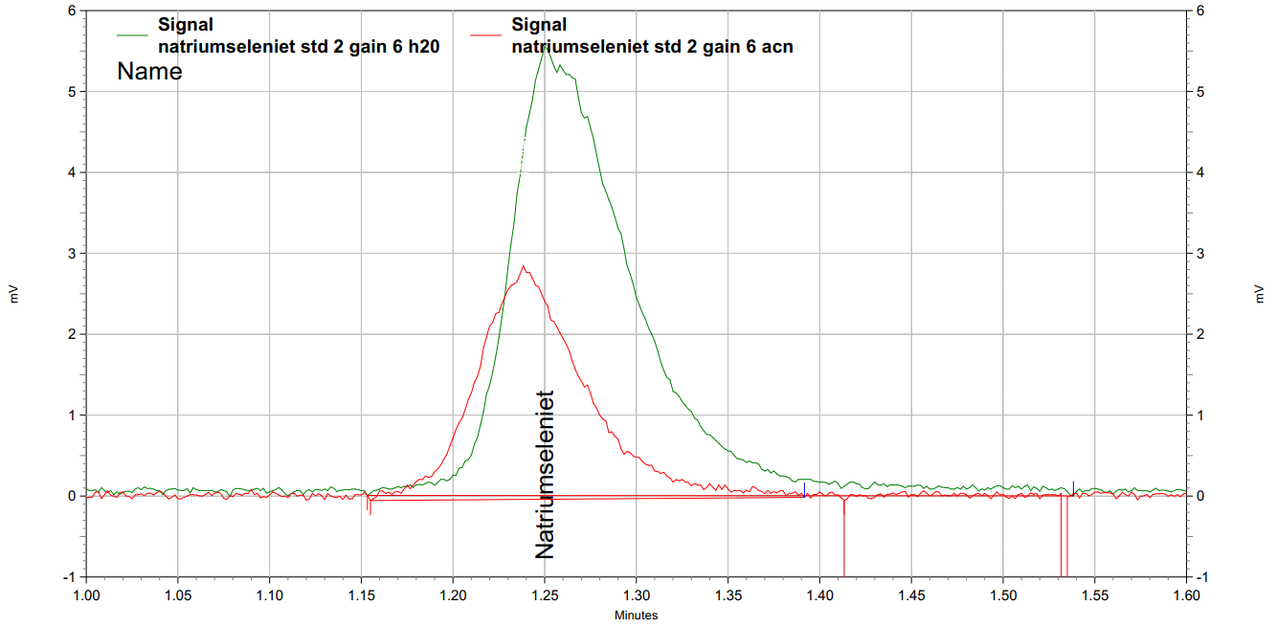
Figuur 6: Overlay van een standaardmetingen die 0,015 mg/mL natriumseleniet bevat met verschillende mobiele fases. Standaard met water/ methanol als mobiele fase (rood) en standaard met acetoniril/ methanol als mobiele fase (groen)
Tabel 9: Resultaten van de piekarea en asymmetrie op 10% hoogte van een gemeten standaard met verschillende mobiele fases.
Naam | Area | Asymmetrie (10%)
Natriumseleniet 0,015 mg/mL gain 6 H₂O (groen) | 26138 | 1,772
Natriumseleniet 0,015 mg/mL gain 6 ACN (rood) | 11840 | 1,273

Uit de verkregen chromatogrammen in figuur 6 en resultaten in tabel 9 werd waargenomen dat het signaal van de natriumseleniet bij de MeOH/ H₂O mobiele fase hoger was. Echter heeft de standaard bij het gebruik van deze mobiele fase een piekasymmetrie hoger dan de gestelde eis van maximaal 1,5. Dit werd veroorzaakt door peaktailing. De oorzaak dat de peaktailling afneemt bij gebruik van MeOH/ACN als mobiele fase in plaats van MeOH/ H₂O als mobiele fase, is dat organische oplosmiddelen beter verdampen en daardoor sneller bij de detector komen. Er werd gekozen om verder te werken met de mobiele fase die MeOH/ACN bevatte omdat deze een meer symmetrische piek genereerd. Daarnaast kan de signaal-ruisverhouding van het signaal in verder onderzoek verhoogd worden door op een andere gain te analyseren.

Resolutietest
Tijdens de metingen in hoofdstuk 3.2.2.2 werd waargenomen dat het monster geen volledige scheiding had met andere componenten in het monster. Hiervoor werd een meting van een voorbewerkt monster en een standaard van 0,015 mg/mL op de Eclipse C18; 4,6*150mm; 5 micron kolom herhaald. De gebruikte mobiele fase was een 50/50 v/v MeOH/ACN oplossing. De gain was ingesteld op gain 7 bij 35 graden Celsius. Voordat deze analyses werden uitgevoerd werd het systeem gespoeld volgens de spoelmethode. In figuur 7 zijn de chromatogrammen overlay van het monster met de standaard afgebeeld.

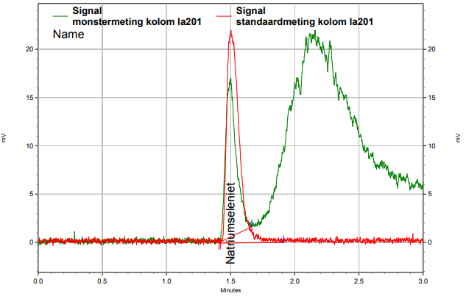
Figuur 7: Overlay standaard 0,015 mg/mL (rood) en monster (groen) gemeten op een la201 Eclipse C18; 4.6*150mm; 5 micron
In figuur 7 is waar te nemen dat de natriumseleniet piek geen volledige scheiding geeft met de andere componenten aanwezig in het monster of met componenten gebruikt bij de monstervoorbewerking. Om te controleren of dit werd veroorzaakt door componenten in het monster of door de chemicaliën gebruikt tijdens de monstervoorbewerking werd er een blanco monster bereid volgens hoofdstuk 2.2.6.3 . In figuur 8 is het chromatogram weergegeven met een opgewerkt monster en een opgewerkte blanco monster.
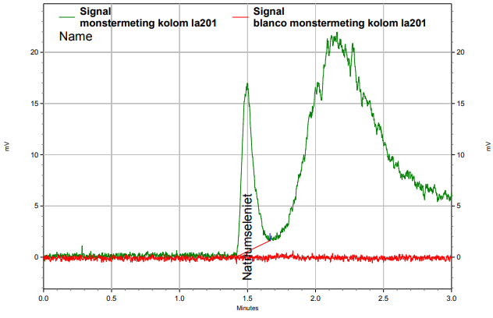
Figuur 8: Overlay van een monstermeting (groen) met een blanco monster (rood) op een la201 Eclipse C18; 4.6*150mm; 5 micron.
In figuur 8 is waar te nemen dat in de blanco geen componenten werden gedetecteerd. Hieruit kan geconcludeerd worden dat de vervuiling in het monster chromatogram niet veroorzaakt werd door de monstervoorbewerking en dat andere componenten uit het product deze signalen veroorzaken. De verwachting is dat de emulgatoren polysorbaat en sorbitanoleaat dit signaal veroorzaken. Dit wordt verwacht omdat volgens de literatuur deze componenten ook worden geanalyseerd met de HPLC-ELSD en omdat deze componenten in hoge concentraties in het product aanwezig zijn²¹⁾.

Er is besloten om op een andere kolom te testen of daarop een hogere resolutie tussen de natriumseleniet en de andere componenten in het product kon worden verkregen. Er is gekozen voor een x-bridge C8; 4,6*250 mm 5 micron te gebruiken. Deze kolom is gekozen omdat deze kolom bij de andere analysemethodes op de ELSD in gebruik wordt genomen en dat deze kolom een hoger schotelgetal heeft dan de Eclipse C18; 4,6*150 mm 5 micron. Dit is te zien in de resultaten in hoofdstuk 3.1.

De x-bridge C8; 4,6*250 mm 5 micron kolom is langer en heeft meer schotels waardoor apolaire componenten in het monster meer retentie geven terwijl de natriumseleniet geen retentie zal hebben en op de dode tijd zal worden gedetecteerd. De chromatogrammen van een standaard die 0,015 mg/mL bevat en het monster gemeten op de x-bridge kolom, LA1201 is weergegeven in figuur 9. Dit werd gemeten bij gain 7 met een temperatuur van 35 graden Celsius.

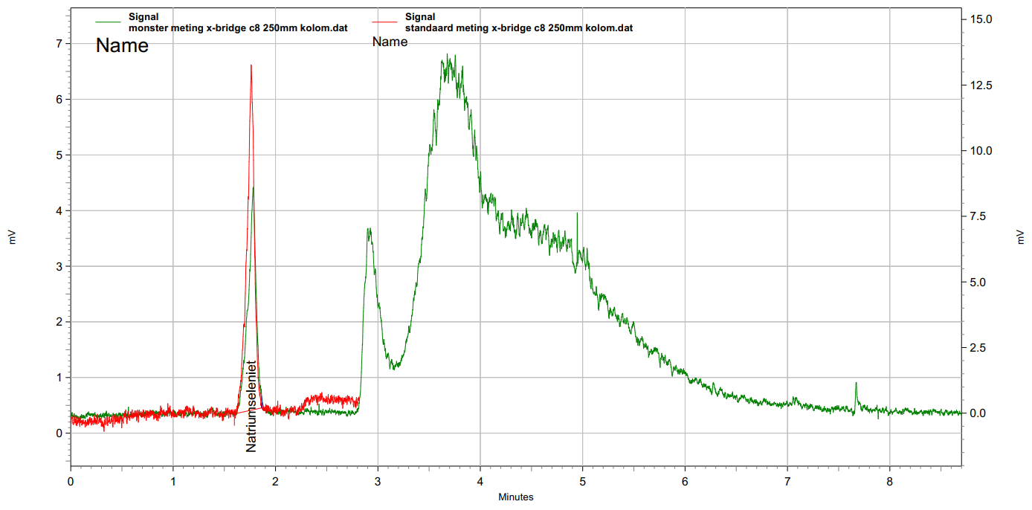
Figuur 9: Overlay standaard 0,015 mg/mL (rood) en monster (groen) LA1201 x-bridge C8; 4,6*250mm; 5 micron
In figuur 9 is waar te nemen dat de x-bridge kolom een volledige scheiding geeft tussen de natriumseleniet en de componenten aanwezig in het monster. Er werd besloten om tijdens het onderzoek verder te werken op de x-bridge kolom. Nadat volledige scheiding tussen de natriumseleniet en de andere componenten in het product was verkregen, werd er gekeken wat de invloed van de temperatuur van de ELSD heeft op het signaal-ruisverhouding en de piekasymmetrie.

Temperatuurwisseling
In deze test is de temperatuur vanaf 30 graden met 5 graden per meting verhoogd tot en met 50 graden Celsius. Het systeem werd voor de uitvoering van deze metingen gespoeld volgens de procedure beschreven in hoofdstuk 2.2.2. De metingen zijn uitgevoerd op een standaard die 1,49 mg/mL natriumseleniet bevatte. Er werd gemeten op gain 12. Deze gain werd gekozen omdat deze gain het hoogste signaal geeft en hierbij gezien kon worden of er bij een bepaalde temperatuur overbelading van het component ontstond. De resultaten zijn in figuur 10 en tabel 10 weergegeven.

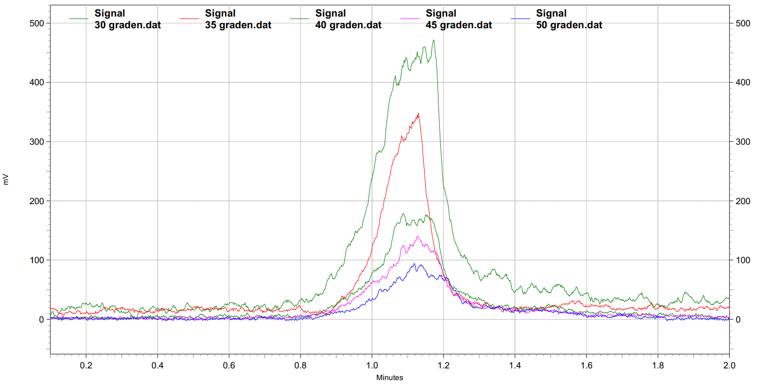
Figuur 10: Overlay van metingen op een, 1,49 mg/mL natriumseleniet standaard bij verschillende temperaturen. Hierin zijn de chromatogrammen de volgende kleuren: 30 ◦C (groen), 35 ◦C (rood), 40 ◦C (licht groen), 45 ◦C (roze) en 50 ◦C (blauw).
Tabel 10: Piekasymmetrie en signaal-ruisverhoudingen van de temperatuurtest
Graden Celsius | Piekasymmetrie 10% hoogte | S/N
30 | 0,717 | 15,802
35 | 0,843 | 19,584
40 | 1,024 | 15,552
45 | 0,901 | 15,423
50 | 1,077 | 13,132

In figuur 10 is te zien dat de temperatuur invloed heeft op de signaal-ruisverhouding en de piekvorm van het signaal. Bij een temperatuur van 35 graden Celsius werd een sterk signaal waargenomen met de hoogste signaal-ruisverhouding zoals in tabel 10 te zien is. Daarnaast voldoet het signaal ook aan de eis van een piekasymmetrie tussen de 0,8 en 1,5. Er werd gekozen om verder te werken met een detectortemperatuur van 35 graden. Deze temperatuur werd ook in de vervolgtest gebruikt. In de vervolgtest werd er onderzocht welke gain de meest optimale resultaten verkreeg.

Gainwisseling
In dit onderzoek werd de gain van de ELSD gecontroleerd veranderd. Er werden op gain 1 tot en met de laatste gain, gain 12, metingen gedaan. Deze metingen werden bij een temperatuur van 35 graden Celsius uitgevoerd. Deze temperatuur werd in hoofdstuk 3.2.5 gekozen als optimale analysetemperatuur. De metingen werden uitgevoerd op een standaard die 1,49 mg/mL natriumseleniet bevatte. De metingen van gain 1 tot 12 zijn opgesplitst in twee figuren, figuur 11 en
figuur 12.

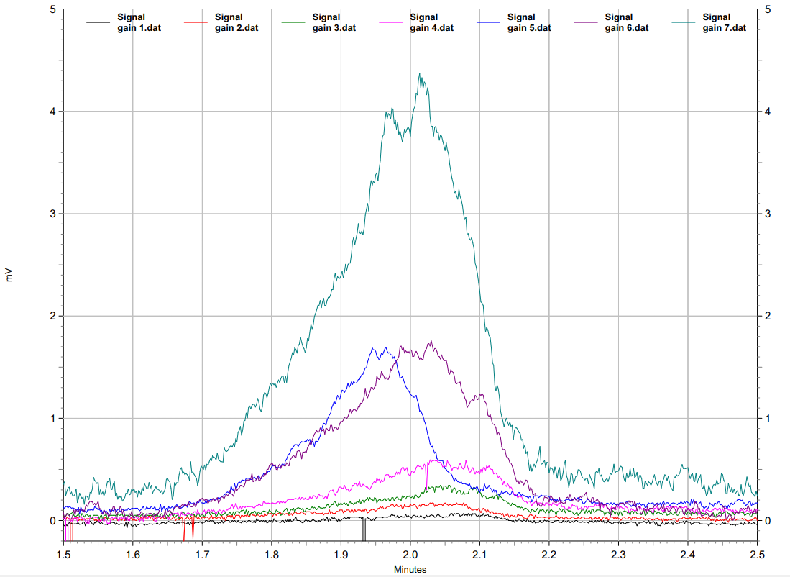
Figuur 11: Overlay van metingen op een 1,49 mg/mL natriumseleniet standaard bij gain 1 tot en met gain 7. Hierin zijn de chromatogrammen de volgende kleuren: gain 1 (zwart), gain 2 (rood), gain 3 (licht groen), gain 4 (roze), gain 5 (blauw), gain 6 (paars) en gain 7 (licht blauw).
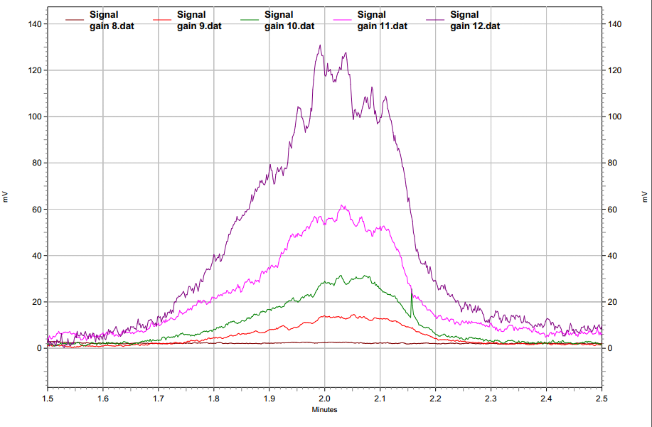
Figuur 12: Overlay van metingen op een 1,49 mg/mL natriumseleniet standaard bij gain 8 tot en met gain 12. Hierin zijn de chromatogrammen de volgende kleuren: gain 8 (bruin), gain 9 (rood), gain 10 (groen), gain 11 (roze) en gain 12 (paars).
In de twee bovenstaande figuren is waar te nemen dat bij hogere gains het signaal in mV toeneemt. Doordat bij hoge gains het signaal toeneemt, neemt de basislijnruis ook toe. Daarnaast waren er meer oneffenheden op de pieken waar te nemen. De piekruisverhouding kon in veel metingen niet bepaald worden omdat de metingen spikes bevatte. Hierdoor kon de keuze van de gaininstelling niet op deze resultaten worden bepaald en werd de gaininstelling gekozen op het uiterlijk van het chromatogram. De spikes werden waarschijnlijk veroorzaakt door vervuiling van de detector. Er is gekozen om de system suitability test uit te voeren bij gain 7 omdat hierbij een duidelijke piek werd waargenomen zonder dat er te veel basislijnruis was. Daarnaast waren erop gain 7 al metingen uitgevoerd die werkbare resultaten vertonden. Dit is onder andere te zien in figuur 7 en figuur 9.

Tijdens de gain en de temperatuurtest werd waargenomen dat de piekvorm rafelig en niet stabiel was. Om de piekvorm te verbeteren wordt erin het volgende hoofdstuk TFA aan de mobiele fase toegevoegd.

Het chromatogram van de meting bij gain 12 uit figuur 12 in vergelijking met de meting bij 35 graden Celsius op gain 12 weergegeven in figuur 10 verschillen in piekhoogte. Dit wordt veroorzaakt door vervuiling van de ELSD door neerslaande zouten. Het component natriumseleniet is ook een zout en draagt ook bij aan de vervuiling van de ELSD. De ELSD moet voor het vervolg van het onderzoek eerst gespoeld worden volgens de spoelmethode zoals beschreven in hoofdstuk 2.2.2.

Piekasymmetrie verbetering
In de gain- en de temperatuurtest werd waargenomen dat de piekvorm rafelig en niet stabiel was. Om een betere piekasymmetrie te verkrijgen werd er TFA toegevoegd. TFA is pH stabilisator en brengt de pH omlaag. De pH van de 50/50 v/v MeOH/ACN mobiele fase werd gemeten op 7,71 pH en met toevoeging van 0,5% TFA werd de pH 0,38. De verwachting is dat natriumseleniet in een 50/50 v/v MeOH/ACN mobiele fase voorkomt als SeO₃²⁻ en HSeO₃⁻, omdat het component waarschijnlijk in twee vormen aanwezig is veroorzaakt dit minder goede piekasymmetrie. Natriumseleniet zal in een zuurder milieu seleniouszuur (H₂O₃Se)vormen. De verwachting is dat dit component als enige aanwezig zal zijn waardoor een meer symmetrische piek verkregen zal worden²²⁾.

Er werd een standaard geanalyseerd met een concentratie van 0,030 mg/mL en een voorbewerkt monster. In figuur 13 is een meting van de standaard met en zonder TFA afgebeeld. De bijhorende piekasymmetrieën en piekruisverhouding staan in tabel 11. Deze metingen werden uitgevoerd bij 35 graden Celsius op gain 7. De metingen werden geanalyseerd nadat de spoelmethode was uitgevoerd.

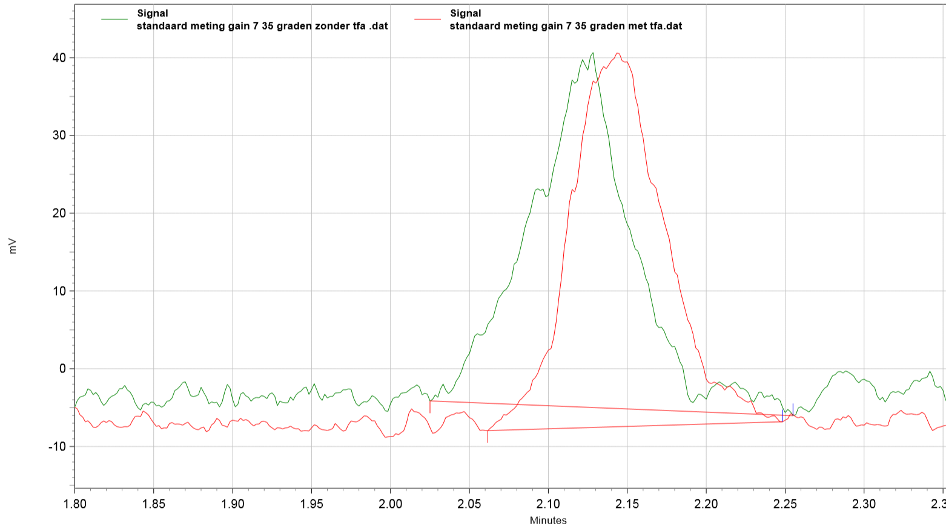
Figuur 13: Overlay van twee gemeten standaarden van 0,030 mg/mL met toevoeging van TFA (rood) en zonder toevoeging van TFA (groen) aan de mobiele fase.
Tabel 11: Resultaten standaard 0,030 mg/mL met en zonder TFA in de mobiele fase
Meting | Piekasymmetrie 10% hoogte | S/N
Standaard met TFA in de mobiele fase | 1,098 | 11,900
Standaard zonder TFA in de mobiele fase | 0,925 | 6,095

Uit de resultaten in de bovenstaande figuur en tabel is waar te nemen dat de meting met toevoeging van 0,5% TFA aan de mobiele fase meer symmetrische en stabielere pieken produceert met minder basislijnruis. Het effect van natriumseleniet in de mobiele fase werd ook getest op een voorbewerkt monster weergeven in figuur 14.
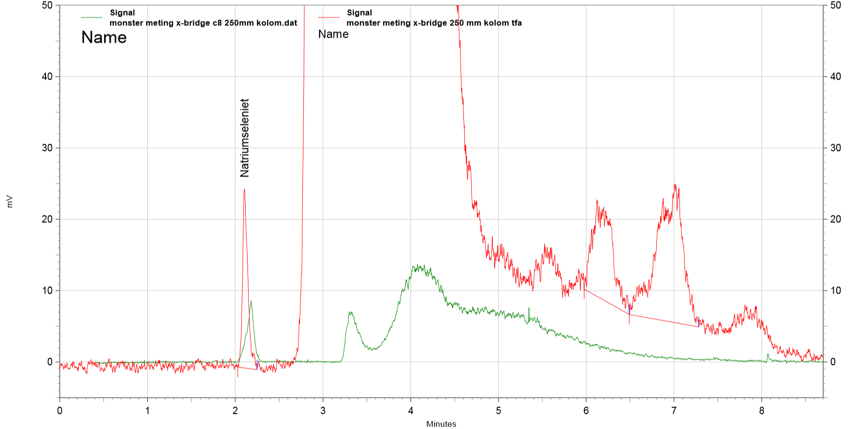
Figuur 14: Monster zonder toevoeging van TFA aan de mobiele fase (groen) en monster met toevoeging van TFA aan de mobiele fase(rood).
In de bovenstaande figuur is te zien dat de piekvorm van de natriumseleniet meer symmetrisch is bij het gebruik van TFA in de mobiele fase. Daarnaast valt het op dat het signaal van de natriumseleniet en de ander componenten in het monster sterk toeneemt. Waardoor dit werd veroorzaakt is niet geheel duidelijk. Een idee wat de oorzaak hiervan kon zijn, is dat door de lage pH de interactie van de polysorbaat en de sorbitanoleaat met de vaste fase van de kolom anders is. Het lijkt het dat deze componenten bij de mobiele fase zonder TFA niet geheel van de kolom elueerden. Bij de toevoeging van TFA leken de componenten dit wel volledig te doen. In de literatuur wordt gevonden dat de pH invloed heeft op de elektrische lading van de polysorbaat²³⁾. Dit geeft aan dat er een verandering bij het polysorbaat optreed. Hierdoor is een ander idee dat de piekarea toename veroorzaakt werd doordat de pH de polysorbaat moleculen beïnvloeden en misschien de structuur of lading veranderen waardoor ze minder vluchtig werden en beter detecteerbaar waren. Om met zekerheid vast te stellen waardoor dit wordt veroorzaakt zal verder onderzoek noodzakelijk zijn.

Uit de resultaten afgebeeld in figuur 13 en figuur 14 werd waargenomen dat toevoeging van TFA betere resultaten genereerd en dat in het verdere onderzoek gebruikt gemaakt moet worden van de mobiele fase 50/50 v/v MeOH/ACN + 0,5% TFA. Nadat de mobiele fase geoptimaliseerd was en volledige scheiding tussen de componenten werd verkregen, werd er een stabiliteitstest uitgevoerd. Dit is in het volgende hoofdstuk beschreven.

System suitability test
Nadat er meer stabiele pieken werden verkregen is de ontwikkelde methode getest op zijn stabiliteit. Er werd een standaard van 0,015 mg/mL zes keer gemeten op gain 7 bij 35 graden Celsius. Met als mobiele fase 50/50 v/v MeOH/ACN + 0,5 % TFA. Dit is weergegeven in figuur 15.
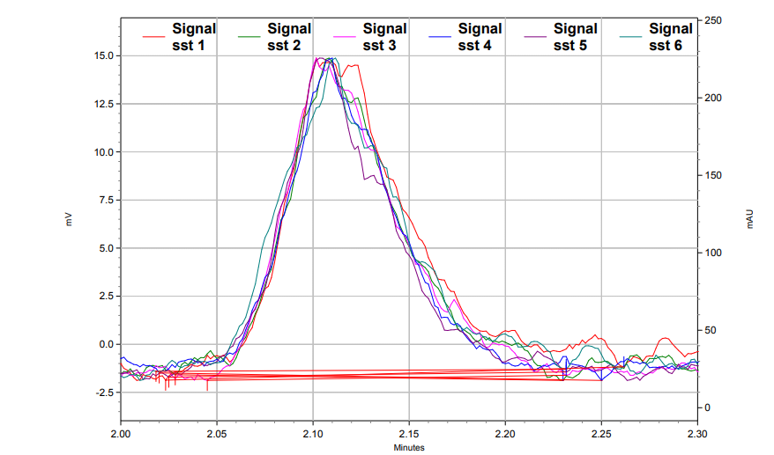
Figuur 15: Overlay van zes metingen uit dezelfde vail voor de system suitability test. Hierin zijn de chromatogrammen de volgende kleuren: sst 1 (rood), sst 2 ( groen), sst 3 (roze), sst 4 (blauw), sst 5 (paars) en sst 6 (licht blauw).
In figuur 15 is een overlay van de system suitability test weergegeven. In dit figuur is waar te nemen dat het signaal ruis bevat en dat de piekvorm niet stabiel was. Dit hoort bij een standaard wel stabiel te zijn. Doordat de piekvorm niet stabiel was en de basislijn veel ruis bevat kan de piek niet correct geïntegreerd worden en fluctueren de area’s van de gemeten standaarden. In tabel 12 zijn de piekasymmeterieën en piekarea’s weergegeven.

Tabel 12: Resultaten van de piekarea’s en asymmetrie op 10% hoogte van de piek gemeten bij de system suitability test.
Meting | Area | Piekasymmetrie 10%
Sst 1 | 75811 | 1,863
Sst 2 | 76989 | 1,610
Sst 3 | 70612 | 1,593
Sst 4 | 76409 | 1,270
Sst 5 | 70825 | 1,385
Sst 6 | 74937 | 1,240
RSD % | 3,81 | 16,01

De eis voor de RSD was gesteld op maximaal 1,00%. Hieraan voldoet de uitgevoerde system suitability test niet. Er werd besloten om het onderzoek op de ELSD te beëindigen omdat er geen stabiele resultaten werden verkregen en het systeem snel vervuild raakte door zouten, waardoor het signaal van de metingen afnam. Om deze redenen werd er besloten om het onderzoek niet verder uit te voeren met het gebruik van een interne standaard. Daarom is er in het onderzoek uiteindelijk geen gebruik gemaakt van een anionenkolom. Het onderzoek werd verder voortgezet op een HPLC-RID.

RID
In het onderstaande hoofdstuk 3.3.1 is de detecteerbaarheidsonderzoek weergegeven dat werd uitgevoerd op de HPLC-RID. Dit onderdeel van het onderzoek is weergegeven in figuur 1 deel 1 optie 2.

Detecteerbaarheidstest RID
In het onderzoek op de RID-detector is gewerkt met dezelfde HPLC-instellingen als bij het ELSD-onderzoek. De mobiele fase en kolom die in het ELSD-onderzoek een goede scheiding gaven in het monster zijn gebruikt in het onderzoek op de RID. In figuur 16 is een overlay van twee chromatogrammen te zien met daarin de groene chromatogram van een standaard die 10 mg/mL natriumseleniet bevat en het rode chromatogram bevatte enkel mobiele fase.

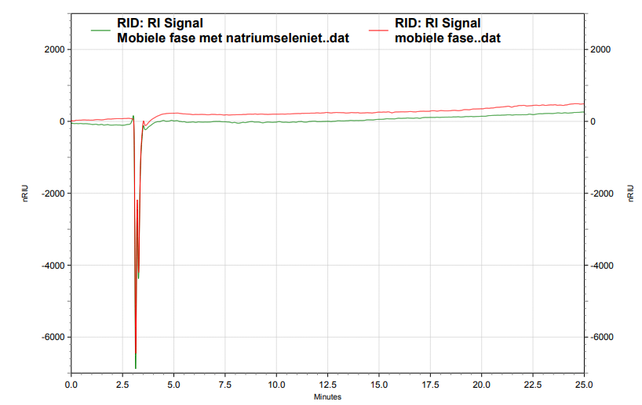
Figuur 16: Overlay van een blanco meting (rood) en een standaardmeting (groen) gemeten op de RID.
In de hierboven weergegeven figuur is waar te nemen dat de mobiele fase met het daaraan toegevoegde natriumseleniet hetzelfde signaal geeft als de meting met enkel de mobiele fase. Dit geeft aan dat de RID de natriumseleniet niet kan detecteren. Natriumseleniet geeft de vloeistof die langs de detector gaat geen meetbaar brekingsindex verschil en daardoor geen ander signaal dan de mobiele fase zonder toevoegingen. Dit was ook de verwachting omdat er geen literatuur was gevonden voor het detecteren van natriumseleniet met behulp van de RID. Door deze waarneming kan geconcludeerd worden dat natriumseleniet met een RID-detector niet kan worden geanalyseerd. Op het laboratorium van Alfasan zijn geen HPLC detectoren aanwezig die natriumseleniet in het product ‘vitamine E seleen’ kunnen kwantificeren. Het onderzoek naar het ontwikkelen van een methode voor het kwantificeren van natriumseleniet werd hierna voortgezet met een redoxtitratiemethode.

Titratie resultaten en discussie
In hoofdstuk 3.4 tot en met hoofdstuk 3.5 worden de resultaten besproken die zijn gegenereerd tijdens experimenten voor het kwantificeren van natriumseleniet in ‘vitamine E seleen’ met behulp van een redox terugtitratie met de titrino. De methodeontwikkeling en verschillende uitgevoerde validatieaspecten worden behandeld. Dit onderdeel van het onderzoek is weergegeven in figuur 1 deel 2 optie 3. In hoofdstuk 1.2.3 is het reactiemechanisme behandeld van de redox terugtitratie.

Methodeontwikkeling kwantificeren van natriumseleniet met de titrino.
Het eerste experiment van het onderzoek met de titrino was om te achterhalen of natriumseleniet een scherp EP vertoont. In figuur 17 is een titratiecurve weergegeven van een standaardmeting die 60 mg natriumseleniet bevatte. Deze standaard werd bereid volgens hoofdstuk 2.4.5.1.

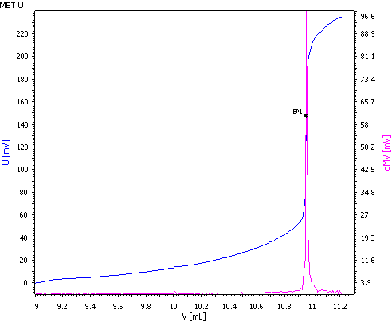
Figuur 17: Titratiecurve van een standaard die 60 mg natriumseleniet bevatte.
In figuur 17 is een duidelijk EP waar te nemen. Dit geeft aan dat natriumseleniet geanalyseerd kan worden met behulp van een redox terugtitratie. Hierna werd er onderzocht of de natriumseleniet in het product ‘vitamine E seleen’ ook een scherp EP produceert met deze methode.

Nadat een standaardoplossing was gemeten werd het product ‘vitamine E seleen’ voorbewerkt. Bij 60 mL product werd 25 mL 0,1 M natriumthiosulfaat toegevoegd. Doordat natriumthiosulfaat voor een groot deel water bevat, reageerde dit met het olieachtige monster tot een waxachtige stof die niet roerbaar en titreerbaar was. Er is getest of de toevoeging van 50 mL ethanol of van 50 mL IPA de oplossing vloeibaar hield. Het monster werd bij de toevoeging van 50 mL IPA weer vloeibaar. Dit is hierna bij alle monsters toegevoegd om de monsters meetbaar te maken. In figuur 18 is een titratie curve weergegeven van een ‘vitamine E seleen’ monster met toevoeging van 50 mL IPA.

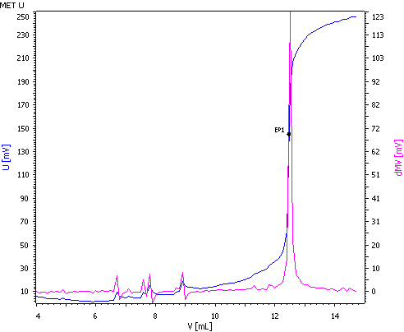
Figuur 18: Titratiecurve van 60 mL ‘vitamine E seleen’.
De titratiecurve verkregen bij het titreren van een ‘vitamine E seleen monster met 50 mL IPA toegevoegd geeft een mooi scherp EP. Het monster is via een redox terugtitratie te analyseren. In bijlage 4 is een voorbeeld van een titratierapport weergegeven.

In verder onderzoek moest er onderzocht worden of de methode lineair was en betrouwbare resultaten produceerde. Dit werd vastgesteld door middel van een validatie.

Validatie
De ontwikkelde methode werd gevalideerd om de betrouwbaarheid van de methode te garanderen. In dit hoofdstuk worden de resultaten van de verschillende validatieaspecten beschreven en bediscussieerd. In figuur 1 deel 2 optie 3 is een overzicht weergegeven van alle uitgevoerde validatieonderdelen.

Specificiteit
Om te achterhalen of andere componenten in het monster reageerden met de natriumthiosulfaat, werd er een blanco matrix bereid. De blanco matrix werd bereid zoals beschreven in hoofdstuk 2.4.4. Er werden eerst twee blanco’s gemeten zonder blanco matrix en daarna twee blanco’s met 60 mL blanco matrix toegevoegd. In hoofdstuk 2.5.1 staat beschreven hoe de blanco’s werden bereid. In tabel 13 staat weergegeven wat het verbruik van de 0,1 M iodine in mL was, het gemiddelde, berekende t-waarde en wat de RSD percentage van de verschillende metingen zijn.

Tabel 13: Verbruik 0,1 M iodine in mL bij blanco en blanco matrix metingen.
 | Blanco | Blanco matrix
Verbruik 0,1M Iodine in mL | 25,4718 | 23,453
 | 25,6697 | 23,3715
Gemiddelde | 25,5708 | 23,4123
RSD% | 0,55 | 0,25
T-waarde berekend |  | 20,17

In tabel 13 is weergegeven dat de metingen voldoen aan de gestelde eis voor de RSD percentage. Wel valt op dat het verbruik van de iodine in de blanco met blanco matrix lager was dan het verbruik bij de blanco zonder blanco matrix. Dit geeft aan dat andere componenten in het product ook reageerden met de natriumthiosulfaat die toegevoegd werd. Hierdoor zal de concentratie natriumseleniet in het monster te hoog gevonden worden als hiervoor niet gecorrigeerd wordt. Met behulp van de t-toets werd geconstateerd dat het verbruik tussen de blanco’s significant verschillend zijn. De berekende t-waarde is hoger dan de t-tabel waarde van 4,30. De volledige berekening van de t-toets is weergegeven in bijlage 5.

Na deze test werd besloten om als blanco voor deze methode gebruik te maken van een blanco die blanco matrix bevat om voor het verbruik van natriumthiosulfaat door andere componenten in het product aanwezig te corrigeren. Elke dag dat er metingen gedaan worden, moet er in duplo een blanco bereid en geanalyseerd worden. Met vergelijking 6 kan de blanco factor berekend worden die gebruikt wordt in vergelijking 9.

De concentraties in de monsters konden na deze beslissing worden berekend met vergelijking 9. Deze berekening houdt rekening met het verbruik van de natriumthiosulfaat veroorzaakt door andere componenten dan de natriumseleniet in het monster.

Lineariteit
Bij de lineariteitstest werden 10 monsters in een range van 30 tot 90 mg natriumseleniet geanalyseerd om vast te stellen of de methode een lineair bereik had. In figuur 19 is de verkregen regressielijn weergegeven. In bijlage 6 zijn de uitgebreide meetgegevens in een tabel weergegeven.

Figuur 19: Kalibratielijn natriumseleniet 25% tot 150% natriumseleniet. y= 25,05 (±0,20)-0,2323(±0,0031);x;(95% BI);0,09;10;0,9997.
In figuur 19 is de kalibratielijn weergegeven van de lineariteitstest. Er werd een determinatiecoëfficiënt van 0,9997 gevonden dit voldoet aan de gestelde eis van minimaal 0,995. De storingsgrafiek vertoont geen patroon. Dit betekent dat de methode lineair is.

Limiet van kwantificatie
De minimale concentratie waarbij de natriumseleniet betrouwbaar gekwantificeerd kon worden werd bepaald met behulp van de verkregen regressielijn uit het experiment lineariteit in hoofdstuk 3.5.2. De LOQ werd berekend met vergelijking 7. De LOQ werd vastgesteld op 3,88 mg natriumseleniet. Onder deze concentratie kan natriumseleniet niet betrouwbaar gekwantificeerd worden. ‘Vitamine E seleen’ bevat 1 mg/mL natriumseleniet, in de methode is besloten om 60 mL product als monster te analyseren. Er werd in totaal 60 mg natriumseleniet getitreerd wat boven de LOQ valt. De eis van de LOQ zou voor dit product geen gevolgen hebben.

Herhaalbaarheid
Om vast te stellen of de methode voldoet aan de eis voor de herhaalbaarheid werden zes monsters met een concentratie van 0,9924 mg/mL natriumseleniet geanalyseerd. De resultaten zijn weergegeven in tabel 14. Van deze zes metingen werd het RSD percentage berekend en werd er geconstateerd of de RSD aan de gestelde eis voldeed. De gevonden concentratie en het terugvindingspercentage konden berekend worden met vergelijking 9 en 10. De werkelijke concentratie natriumseleniet was 0,9924 mg/mL monster, de blanco factor 0,00041 mL per mg, de titer was 0,09986 mol/liter en de dichtheid 0,9603 g/cm³.

Tabel 14: Resultaten herhaalbaarheid met daarin de gevonden concentratie, terugvindingspercentage en de RSD %.
Meting | Inweeg in mg | Verbruik iodine in mL | Gevonden concentratie in mg/ mL | Terugvindings %
1 | 56172,3 | 12,3900 | 0,7853 | 79,13
2 | 56098,9 | 12,3995 | 0,7834 | 78,94
3 | 56055,3 | 12,2209 | 0,7959 | 80,20
4 | 55414,0 | 12,4678 | 0,7670 | 77,28
5 | 56747,5 | 12,2202 | 0,8070 | 81,32
6 | 56739,5 | 12,2329 | 0,8059 | 81,21
 |  |  | RSD % | 1,93
 |  |  | Gemiddelde | 79,68

De gestelde eis voor de herhaalbaarheid is dat de zes metingen maximaal een RSD van 2,00% mogen hebben. De metingen voldoen aan deze eis. Echter valt op dat de werkelijke concentratie niet wordt teruggevonden maar dat er 79,68 procent van de daadwerkelijk concentratie wordt teruggevonden. Dit valt buiten de eis van 98,00 tot 102,00 procent. In het nauwkeurigheidsonderzoek werd dit verder onderzocht. Dit wordt besproken in hoofdstuk 3.5.5.

Nauwkeurigheid

Nauwkeurigheid
Bij dit experiment werden zelfbereide monsters met een concentratie van 80,100 en 120 procent ten opzichte van 60 mg natriumseleniet per 60 mL monster geanalyseerd. De gevonden concentraties natriumseleniet in mg/mL konden berekend worden met vergelijking 9. Van de gevonden concentraties werd het terugvindingspercentage berekend volgens vergelijking 10. In tabel 15 zijn de resultaten weergegeven die verkregen werden bij dit experiment. De werkelijke concentratie natriumseleniet was bij de 80% 0,7955 mg/mL, bij 100% 0,9924 mg/mL en bij 120% 1,1927 mg/mL monster, de blanco factor 0,00041 mL/mg, de titer was 0,09986 mol/liter en de dichtheid 0,9603 g/cm³.

Tabel 15: Resultaten van de nauwkeurigheidstest bij 80,100 en 120 % natriumseleniet.
80%
Inweeg | Verbruik iodine in mL | Gevonden concentratie in mg/mL | Terugvindings %
57144,6 | 13,7146 | 0,7048 | 88,59
57394,9 | 13,8005 | 0,7029 | 88,36
 |  | RSD % | 0,19
100%
Inweeg | Verbruik iodine in mL | Gevonden concentratie in mg/mL | Terugvindings %
56172,3 | 12,3900 | 0,7853 | 79,13
56098,9 | 12,3995 | 0,7834 | 78,94
56055,3 | 12,2209 | 0,7959 | 80,20
55414,0 | 12,4678 | 0,7670 | 77,28
56747,5 | 12,2202 | 0,8070 | 81,32
56739,5 | 12,2329 | 0,8059 | 81,21
 |  | RSD % | 1,93
120%
Inweeg | Verbruik iodine in mL | Gevonden concentratie in mg/mL | Terugvindings %
57430,7 | 11,5277 | 0,8676 | 72,74
57677,9 | 11,7995 | 0,8516 | 71,40
 |  | RSD % | 1,31

In tabel 15 zijn de resultaten van de nauwkeurigheid experiment weergegeven. De eis voor de RSD percentages was dat deze lager dan 2,00 procent moesten zijn. Alle metingen voldoen aan de gestelde eis. De eis voor het terugvindingspercentage was dat er een waarde tussen de 98,00 en 102,00 procent werd teruggevonden van de exacte concentratie. De teruggevonden concentraties liggen tussen de 71,40 en 88,59 procent van de werkelijke concentratie. De metingen voldoen dus niet aan de eis. Er wordt minder natriumseleniet teruggevonden dan er daadwerkelijk in zit. De oorzaak dat er een te lage concentratie natriumseleniet werd teruggevonden werd onderzocht in hoofdstuk 3.5.5.2.

Naast de lage terugvinding valt op dat er tussen de werkelijke concentratie en het terugvindingspercentage een lineair verband lijkt te zijn. Als er meer natriumseleniet in het monster aanwezig is, dan is het terugvindingspercentage lager. Dit is weergegeven in figuur 20. Er is een determinatiecoëfficiënt van 0,9510, wat op een redelijk lineair verband wijst. De storingsgrafiek vertoont een patroon. Dit samen geeft aan dat er waarschijnlijk geen een lineair verband zit tussen de gevonden waarden. Om te achterhalen of het werkelijk een lineair verband is, zouden er meer metingen over een grotere concentratie range over verschillende dagen gemeten moeten worden. Er is besloten om dit niet te onderzoeken. Verder onderzoek is nodig om dit verband met zekerheid vast te stellen. In de literatuur werd geen verklaring gevonden voor het verband dat er lijkt te zijn.

Figuur 20: Regressie nauwkeurigheidstest. y=1,2*10^2 (±7,6)-41 (±7,6);x;(95% BI);1,3;10;0,9510.

Terugvindingsonderzoek
In de volgende twee hoofdstukken werd onderzocht wat de reden kon zijn van de lage terugvindingspercentages die werden vastgesteld in het nauwkeurigheidsonderzoek beschreven in hoofdstuk 3.5.5.1. Er werd gekeken naar de degradatie van natriumseleniet. Daarnaast werd er onderzocht of andere componenten in het product voor een te lage natriumseleniet concentratie zorgde.

Degradatie natriumseleniet
Om uit te sluiten of de te lage terugvindingspercentages werden veroorzaakt door de versheid van de monsters werd een verse blanco en monster bereid. De bereide monsters gebruikt in de herhaalbaarheid en nauwkeurigheidsonderzoeken waren een week oud voordat deze werden voorbewerkt en geanalyseerd. In tabel 16 staan de resultaten weergegeven van de monsters en blanco’s van een week oud en versbereid. Deze metingen werden op de zelfde dag uitgevoerd.

Tabel 16: Resultaten versbereide en een week oude monsters en blanco’s.
Metingen | Gevonden blanco factor | Terugvindings %
Blanco week oud | 0,00041
Blanco versbereid | 0,00041
Monster week oud |  | 79,13
Monster versbereid |  | 89,62

In tabel 16 is te zien dat het verbruik van de versbereide blanco dezelfde blanco factor heeft als een blanco van een week oud. De gevonden waarden voor de monsters verschillen wel. In het versbereide monster wordt meer natriumseleniet teruggevonden, dan in een monster van één week oud. Echter wordt de werkelijke concentratie natriumseleniet niet teruggevonden. De oorzaak hiervan is waarschijnlijk dat de natriumseleniet wordt ingekapseld. Dit wordt in de volgende test onderzocht.

Inkapseling natriumseleniet
In dit hoofdstuk werd er onderzoek gedaan naar de reden waarom er te lage concentraties van de natriumseleniet werden teruggevonden in de nauwkeurigheidstest. Er werd vermoed dat de emulgatoren sorbitanoleaat 80 en polysorbaat 80 de natriumseleniet inkapselen. Dit is weergegeven in figuur 21²⁴⁾.

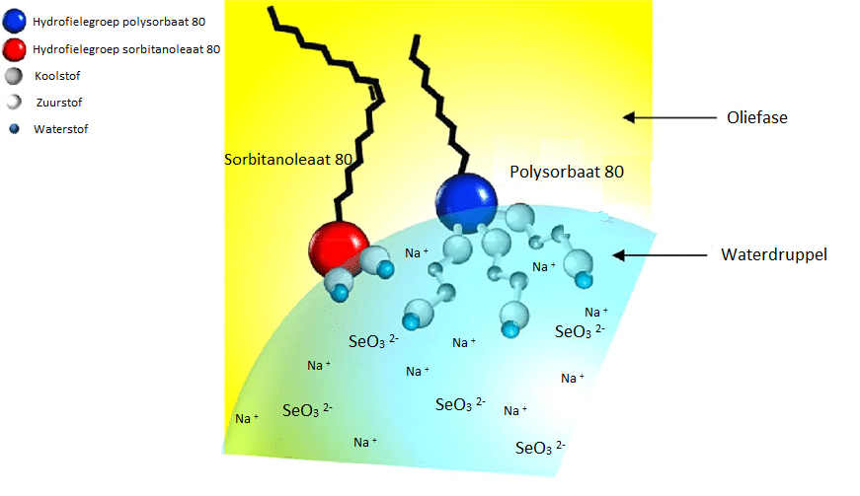
Figuur 21: Inkapseling van natriumseleniet door sorbitanoleaat 80 en polysorbaat 80.
Er werd getest of dit vermoeden correct was door de verschillende componenten uit het product los te meten en met toevoeging van een bekende concentratie natriumseleniet. In tabel 17 tot en met tabel 19 is de samenstelling van de monsters en blanco’s weergegeven, wat het verbruik was van de iodine bij de blanco en het monster met een bekende concentratie natriumseleniet en wat het terugvindingspercentage was. Dit kon berekend worden met vergelijking 11 en 12.

Tabel 17: Samenstelling en verbruik polysorbaat 80 blanco en monster.
 | Blanco | Monster
Component | Aantal gram | Aantal gram
Natriumseleniet (werkelijke concentratie in mg) |  | 0,0620
Water | 0,5 | 0,5
Polysorbaat 80 | 12 | 12
Verbruik iodine in mL | 23,2995 | 10,8752
Gevonden concentratie in mg |  | 0,0536
Terugvindings % |  | 86,51

Tabel 18: Samenstelling en verbruik sorbitanoleaat blanco en monster.
 | Blanco | Monster
Component | Aantal gram | Aantal gram
Natriumseleniet (werkelijke concentratie in mg) |  | 0,0603
Water | 0,5 | 0,5
Sorbitanoleaat | 3,6 | 3,6
Verbruik iodine in mL | 24,800 | 10,9945
Gevonden concentratie in mg |  | 0,0596
Terugvindings % |  | 98,83

Tabel 19: Samenstelling en verbruik polysorbaat 80 en sorbitanoleaat blanco en monster.
 | Blanco | Monster
Component | Aantal gram | Aantal gram
Natriumseleniet (werkelijke concentratie in mg) |  | 0,0627
Water | 0,5 | 0,5
Polysorbaat 80 | 12 | 12
Sorbitanoleaat | 3,6 | 3,6
Verbruik iodine in mL | 23,086 | 10,7977
Gevonden concentratie in mg |  | 0,0530
Terugvindings % |  | 84,61

Uit de geproduceerde resultaten weergegeven in tabel 17 tot en met tabel 19 blijkt dat polysorbaat 80 grote invloed heeft op het terugvindingspercentage van de natriumseleniet in het product. Bij toevoeging van polysorbaat werd significant minder natriumseleniet gedetecteerd. Sorbitanoleaat zorgt voor een kleine afname bij het vaststellen van de werkelijke concentratie natriumseleniet. De lage terugvindingspercentages wijzen erop dat vooral polysorbaat en in mindere mate sorbitanoleaat de natriumseleniet inkapselen zoals is afgebeeld in figuur 21. Door deze vaststelling kan natriumseleniet niet betrouwbaar worden geanalyseerd met behulp een redox terugtitratie.

Intermediate precision
Om uit te sluiten of de uitvoerende analist de metingen betrouwbaar uitgevoerd heeft en uit te sluiten dat de te lage terugvindingspercentage werd veroorzaakt door de analist, werd de analyse door een tweede analist uitgevoerd. Er werd door beide analisten twee monsters bereid in 60 mL blanco matrix die rond de 1 mg natriumseleniet per milliliter bevatte. Deze monsters werden opgewerkt volgens hoofdstuk 2.4.5.1. Van de uitgevoerde analyses werd het terugvindingspercentage bepaald. Van dit terugvindingspercentage werd de RSD percentage berekend. Deze mag niet meer dan 2,00 procent zijn. De gevonden terugvindingspercentage zijn weergegeven in tabel 20.

Tabel 20: Gevonden terugvindingspercentage analist 1 en 2.
 | Terugvindingspercentage
Meting | Analist 1 | Analist 2
1 | 91,32 | 90,18
2 | 92,16 | 92,43 | Analist 1 + analist 2
RSD % | 0,64 | 1,74 | 1,10
Gemiddelde | 91,74 | 91,31 | 91,52
T-waarde berekend |  |  | 0,36

In tabel 20 is waar te nemen dat er gemiddeld 91,52 procent van de werkelijke concentratie wordt teruggevonden. De spreiding tussen de twee analisten is 1,10 procent wat aan de gestelde eis van maximaal 2,00 procent voldoet. De berekende t-waarde werd vergeleken met de t-tabel waarde van 4,30. De berekende t-waarde valt onder de 4,30. Dit geeft aan dat er geen significant verschil is tussen de gevonden terugvindingspercentage van de twee analisten. Uit deze resultaten kan geconcludeerd worden dat het te laag vinden van de concentratie natriumseleniet in ‘vitamine E seleen’ wordt veroorzaakt door inkapseling van de natriumseleniet en niet door de uitvoerende analist.

Conclusie en aanbevelingen
Het hoofddoel van het onderzoek was het ontwikkelen en valideren van een methode voor het kwantificeren van natriumseleniet met de beschikbare apparatuur bij het stageverlenende bedrijf. Er werd op drie verschillende meetapparaten onderzocht of er een methode ontwikkeld kon worden om natriumseleniet in het product ‘vitamine E seleen’ te detecteren en te kwantificeren.

Uit de uitgevoerde experimenten op de HPLC-ELSD blijkt natriumseleniet wel detecteerbaar te zijn, maar geen stabiel en betrouwbaar resultaat te genereren. Deze methode was niet geschikt voor het kwantificeren van natriumseleniet, maar kan wel in gebruik genomen worden voor het identificeren van natriumseleniet.

De HPLC-RID methode werd verworpen omdat natriumseleniet geen signaal gaf op de RID. De natriumseleniet blijkt geen detecteerbaar verschil in brekingsindex te veroorzaken in vergelijking met de gebruikte mobiele fase. Hierdoor is natriumseleniet niet detecteerbaar op de RID en kon er geen meetmethode ontwikkeld worden.

De laatste geteste methode was een redox terugtitratie. Van de ontwikkelde methode was de specificiteit vastgesteld en hij voldeed aan de lineariteitseisen. De methode kwam niet door de validatie heen omdat er een te laag terugvindingspecentage werd vastgesteld. De eis voor het terugvindingspercentage was tussen de 98,00 en 102,00%. Echter werd er maar tussen de 80 en 90% natriumseleniet teruggevonden. Hierdoor kon de methode niet gebruikt worden voor het kwantificeren van natriumseleniet. De oorzaak hiervan was dat de emulgatoren in het product de natriumseleniet inkapselen waardoor er te weinig natriumseleniet werd teruggevonden.

Met de apparatuur aanwezig bij het stageverlenende bedrijf kan natriumseleniet niet betrouwbaar worden gekwantificeerd. Om verder onderzoek te kunnen doen naar een methode ontwikkeling voor het kwantificeren van natriumseleniet is het noodzakelijk om nieuwe apparatuur aan te schaffen om een meetmethode te kunnen ontwikkelen en valideren. Uit de literatuur blijkt dat natriumseleniet gekwantificeerd kan worden met behulp van een HPLC-MS en met behulp van een fluorescentie detector²⁵⁾.

Het bedrijf is geïnteresseerd in het aanschaffen van een fluorescentie detector. Hiermee zou de natriumseleniet na derivatisatie met 2,3-diamino-naftaleen geanalyseerd kunnen worden op deze detector^{26&27)}. Hierbij moet gebruik gemaakt worden van een interne standaard om te corrigeren voor niet volledige derivatisatie en verlies van het component. Als interne standaard zou gebruik gemaakt kunnen worden van tetrafenyl naftaceen of van natriumnitriet^{28 & 29)}. Het gederivatiseerde natriumseleniet en de interne standaard zullen naar verwachting gescheiden kunnen worden op een C8 of C18 kolom. Bij het opzetten van deze methode moet wel onderzoek gedaan worden naar de inkapseling van natriumseleniet. De kans is aanwezig dat dit ook optreedt bij het analyseren met de HPLC-FLD. In dien inkapseling wordt vastgesteld, dan moet er onderzocht worden of de inkapseling kan worden gecorrigeerd met een vastgestelde factor of hoe de gevormd micellen gebroken kunnen worden zodat al de natriumseleniet vrij in de oplossing terechtkomt.

Referenties
- https://www.google.com/url?sa=i&url=https%3A%2F%2Fwww.alfasan.nl%2F&psig=AOvVaw1eEGuQ6S5OZlCgjhRzHR44&ust=1580730066110000&source=images&cd=vfe&ved=0CAIQjRxqFwoTCJiYgcPksucCFQAAAAAdAAAAABAD 02-02-20 (logo Alfasan)
- http://www.karindeknegt.nl/cms/wp-content/uploads/2015/03/logo-hsleiden.png 02-02-20 (logo hogeschool Leiden)
- https://www.gddiergezondheid.nl/producten%20en%20diensten/producten/rundvee/voedingsproducten/gd-tankmelk-mineralen/feiten/selenium 10-10-19
- Prof. Dr. Ir. A.C. Beynen en Dr. M.C. Blok; Handleiding Mineralenvoorziening rundvee, schapen en geiten; Commissie Onderzoek Mineralen Voeding; 2005; Pagina 145-150
- Aleksandra Sentkowska. Selenium in the Environment and Human Health; 2019
- Alfasan. Veterinary medicines compendium
- https://www.alfasan.nl/producten/vitamine-e-seleen/77 25-09-19
- F.Settle; Handbook of instrumental techniques for analytical chemistry; 1997
- Grace. Chromatography applications HPLC/IC/SPE; pagina 65 en 66
- User manual Agilent 1200 Infinity series ELSD 2012-2013; pagina 59 en 60
- http://www.labstuff.nl/refractometers.pdf
- European pharmacopoeia 9.0; Sodium selenite 01-2016:2740; pagina 3601 (Zie bijlage 7)
- https://members.wto.org/crnattachments/2016/SPS/JPN/16_2159_00_e.pdf 02-10-19
- https://link.springer.com/article/10.1186/s40543-018-0136-2 25-02-20
- Noordhoof uitgevers; Binas; tabel 48 Standaard elektronen potentiaal; 6de editie
- VICH topic GL2; Validation:Methodology; 1998
- pharmaceutical guidelines sop for HPLC column receipt, checking and regeneration
- Daniel C. Harris Quantitative chemical analysis; nitnth edition. Pagina 101,615 en 619.
- Alfasan; Spoelprocedure ELS detector (zie bijlage 8)
- Alchomed B.V.; Vitamine A, D₃ en E in eindproducten; 2017; pagina 3 (Zie bijlage 9)
- http://www.ingenieria-analitica.com/downloads/dl/file/id/2123/product/320/high_resolution_analysis_of_tween_20_by_hplc_with_elsd.pdf 19-04-20
- P. Kuijpers. Oud collega Alfasan; docent chemie ROC midden Nederland. (Zie bijlage 10)
- Y. Chang, D.J McClements; Characterization of mucin elipid droplet interactions: Inﬂuence onpotential fate of ﬁsh oil-in-water emulsions under simulatedgastrointestinal conditions; 2015; pagina 432.
- https://www.researchgate.net/figure/Synergy-between-Span-and-Tween-molecules-at-water-oil-interface_fig1_319974167
- F.Gosetti, P.Frascarolo, S.Polati, C.Medana, V.Gianotti, P.Palma, R.Aigotti, C.Baiocchi, M.C.Gennaro; Food Chemistry; Speciation of selenium in diet supplements by HPLC–MS/MS methods; 2007
- U.s. department of health and human services. Toxicological profile for
Selenium; 2003; pagina 287-301.
- Gómez-Ariza JL1, Pozas JA, Giráldez I, Morales E; Comparison of three derivatization reagents for the analysis of Se(IV) based on piazselenol formation and gas chromatography-mass spectrometry; 1999.
- Garry J. Handelman, Paula Kosted, Sara Short en Edward A. Dratz; Determination of selenium in human blood by high-performance liquid chromatography with fluorescence detection; 1989.
- M.C. Carré, B. Mahieuxe, J.C. André, M.L. Viriot; Fluorimetric nitrite analysis using 2,3-diaminonaphthalene: an improvement of the method; 1999

Bijlage

Bijlage 1: Berekening leidend naar de natriumseleniet concentratie
In de onderstaande reactievergelijking is te zien dat 1 mol seleniet reageert tot 2 mol jood. De 2 mol jood reageren met 4 mol thiosulfaat. Hieruit blijkt dat de natriumthiosulfaat één op vier met de thiosulfaat reageert.

SeO₃ ²⁻ + 4I⁻ + 6H⁺ Se + 2 I₂ + 3 H₂O

2 I₂ + 4 S₂O₃ ²⁻ 4 I⁻ + 2 S₄O₆ ²⁻

Er wordt getitreerd met 0,1 M natriumthiosulfaat. Als 1 mL natriumthiosulfaat wordt toegevoegd, wat gelijk staat aan 0,0001 mol. Dan reageert 0,0001 mol met 0,000025 mol natriumseleniet. Natriumseleniet heeft een molmassa van 172,94 gram per mol. 0,000025 mol staat gelijk aan 4,323 mg natriumseleniet. Zie de berekening hieronder.

$172,95*0,000025*1000= 4,323 mg natriumseleniet$

Bijlage 2: Concentratie natriumseleniet standaarden
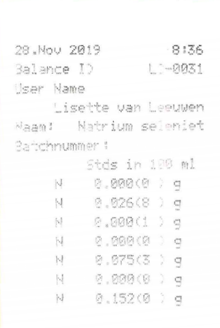
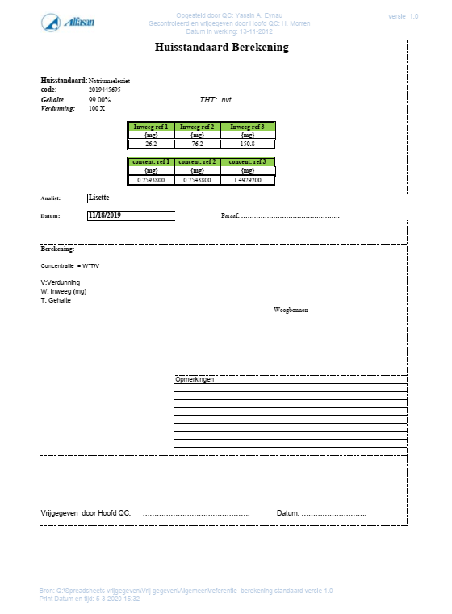

Bijlage 3: Concentratie natriumseleniet standaarden na monstervoorbewerking
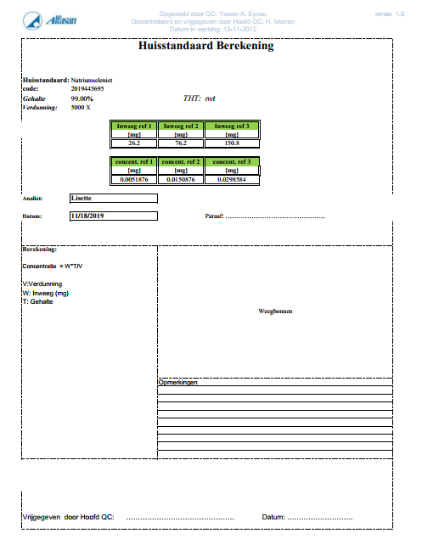

Bijlage 4: Titratiecurve voorbeeld: Nauwkeurigheidmetingen 120%
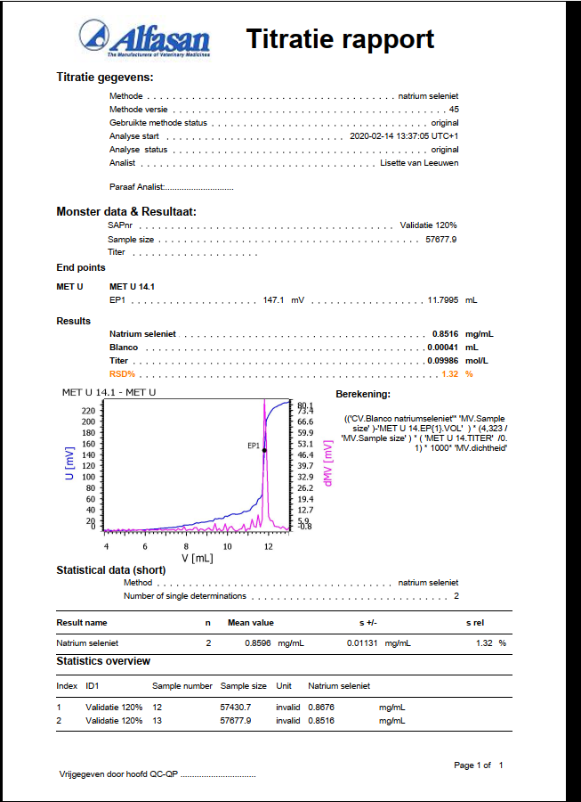

Bijlage 5: Berekening ongepaarde t-toets
In tabel 21 zijn de gevonden meetwaarde weergegeven van de specificiteit metingen met de daarbij horende standaarddeviatie, samengevoegde standaarddeviatie en RSD percentage. Deze waardes werden gebruikt in de berekeningen van de t-waardes. Dit is weergegeven in tabel 22. In deze tabel is de berekende t-waarde weergegeven en hoe de t-toets is uitgevoerd en beoordeeld.

Tabel 21: Verbruik 0,1 M iodine in mL bij blanco en blanco matrix metingen.
Metingen | Blanco ml | Blanco matrix ml
Meting 1 | 25,4718 | 23,4530
Meting 2 | 25,6697 | 23,3715
Gemiddelde | 25,5708 | 23,4123
RSD % | 0,55 | 0,25
Stdv.s | 0,1399 | 0,0576
Ssamen |  | 0,107

Tabel 22: berekening en conclusie t-toets
1. | H0: Er is geen significant verschil tussen het verbruik van 0,1M iodine in mL tussen de blanco’s.
 | H1: Er is significant verschil tussen het verbruik van 0,1 M iodine in mL tussen de blanco’s.
2. | Dubbelzijdig toetsen.
3. | Risico van het eerste soort: α = 5%
4. | $Berekende t-waarde=\frac{\overline{x}a-\overline{x}b}{ssamen*\sqrt{\left(\left(\frac{1}{na}\right)+\left(\frac{1}{nb}\right)\right)}}$
$$\overline{x}a= 25,57 na=2 \overline{x}b=23,41 nb=2 ssamen= 0,107$$

$$\frac{25,57-23,41}{0.107*\sqrt{\left(\left(\frac{1}{2}\right)+\left(\frac{1}{2}\right)\right)}}=20,17$$

T-berekend is 20,17
5. | De kritieke waarde K ( t-tabel): t(0,05;2) = 4,30
6. | t> K, dus accepteer H1 en verwerp H0.
7. | Conclusie: Er is significant verschil tussen het verbruik van 0,1 M iodine in mL tussen de blanco’s.
8. | Conclusie: Er moet gebruik worden gemaakt van een blanco met blanco matrix in het vervolg van het onderzoek.

Bijlage 6: Resultaten lineariteitstest
In tabel 23 zijn de inweeg, exacte percentages natriumseleniet ten opzichte van 60 mg en het verbruik van de iodine weergegeven. Deze resultaten werden geproduceerd in de lineariteitstest uit hoofdstuk 3.5.2. Van deze resultaten werd een regressielijn opgesteld die is weergegeven in hoofdstuk 3.5.2.

Tabel 23: Lineariteitstest met de inweeg en verbruik van iodine.
Meting | Inweeg | Exacte % | Verbruik in mL
1 | 31,6 | 52,67 | 17,7339
2 | 30,7 | 51,17 | 17,8223
3 | 45,8 | 76,33 | 14,4985
4 | 45,6 | 76,00 | 14,4587
5 | 59,5 | 99,17 | 11,1995
6 | 60,7 | 101,17 | 10,9573
7 | 75,5 | 125,83 | 7,4201
8 | 75,4 | 125,67 | 7,5736
9 | 91,5 | 152,50 | 3,9255
10 | 91,0 | 151,67 | 3,7691

Bijlage 7: European pharmacopoeia 9.0; Sodium selenite

Bijlage 8: Spoelprocedure ELS detector

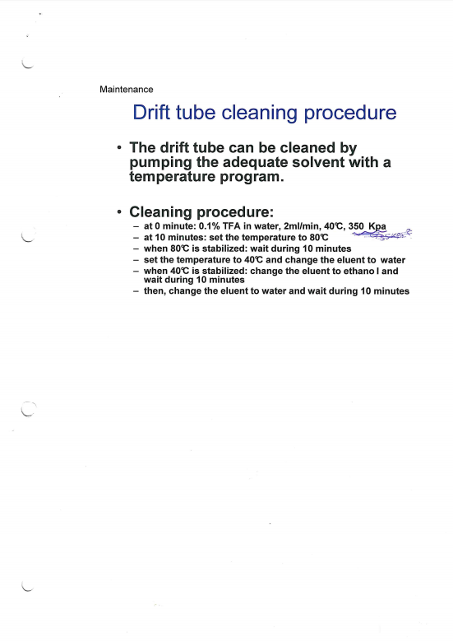

Bijlage 9: Voorschrift monstervoorbewerking ‘vitamine E seleen’
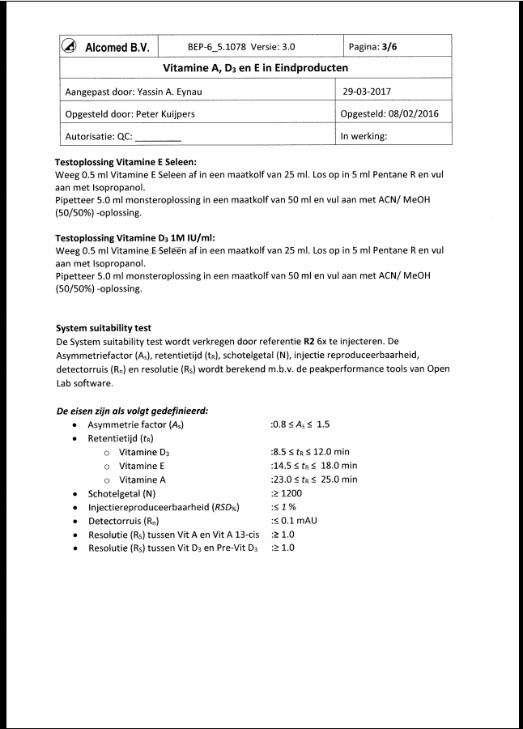

Bijlage 10: Uitleg TFA.
